PRAVILNIK

O OBRASCIMA PORESKIH PRIJAVA ZA UTVRĐIVANJE POREZA NA IMOVINU
("Sl. glasnik RS", br. 108/2013, 118/2013, 101/2017, 48/2018 i 104/2018)
Član 1
Ovim pravilnikom propisuju se obrasci poreskih prijava za utvrđivanje:
1) poreza na imovinu;
2) poreza na nasleđe i poklon;
3) poreza na prenos apsolutnih prava.
Član 2
Poreska prijava o utvrđenom porezu, odnosno za utvrđivanje poreza na imovinu podnosi se na Obrascu PPI-1 - Poreska prijava o utvrđenom porezu na imovinu za 20__. godinu (u daljem tekstu: Obrazac PPI-1) ili na Obrascu PPI-2 - Poreska prijava za utvrđivanje poreza na imovinu (u daljem tekstu: Obrazac PPI-2), koji su odštampani uz ovaj pravilnik i čine njegov sastavni deo.
Sastavni deo Obrasca PPI-1 su:
1) Obrazac Prilog-1 (u daljem tekstu: Prilog-1);
2) Obrazac Prilog-2 - Nepokretnosti koje su oslobođene plaćanja poreza (u daljem tekstu: Prilog-2).
Član 3
Poresku prijavu na Obrascu PPI-1 podnosi obveznik poreza na imovinu (u daljem tekstu: obveznik) koji vodi poslovne knjige, iz člana 4. stav 5. Zakona o porezima na imovinu ("Službeni glasnik RS", br. 26/01, 45/02 - SUS, 80/02, 80/02 - dr. zakon, 135/04, 61/07, 5/09, 101/10, 24/11, 78/11, 57/12 - US, 47/13, 68/14 - dr. zakon i 95/18 - u daljem tekstu: Zakon), odnosno lice koje u skladu sa članom 4. stav 2. Zakona ispunjava obaveze nerezidentnog pravnog lica iz poreskopravnog odnosa, i to:
1) pravno lice koje vodi poslovne knjige u skladu sa propisima Republike Srbije;
2) ogranak ili drugi organizacioni deo nerezidentnog pravnog lica koji se, u skladu sa zakonom kojim se uređuje oporezivanje dobiti pravnih lica, smatra poslovnom jedinicom (u daljem tekstu: ogranak nerezidentnog obveznika), koji obavlja delatnost u Republici Srbiji i vodi poslovne knjige u skladu sa zakonom kojim se uređuje računovodstvo u Republici Srbiji - na prava, korišćenje ili državinu na nepokretnosti na teritoriji Republike Srbije za koje je obveznik nerezidentno pravno lice a držalac ogranak tog lica;
3) preduzetnik koji vodi poslovne knjige - za imovinu koju je evidentirao u svojim poslovnim knjigama (u daljem tekstu: imovina u poslovnim knjigama), osim preduzetnika koji porez na dohodak građana na prihode od samostalne delatnosti plaća na paušalno utvrđen prihod;
4) drugo lice koje vodi poslovne knjige u skladu sa propisima Republike Srbije, osim preduzetnika - za imovinu koja nije evidentirana u njegovim poslovnim knjigama.
Poreska prijava iz stava 1. ovog člana podnosi se tako da se jednom poreskom prijavom obuhvate sve nepokretnosti na teritoriji iste jedinice lokalne samouprave za koje je obveznik jedno lice.
Član 4
U Obrazac PPI-1 podaci se unose na sledeći način:
1) ispod naziva obrasca Obrazac PPI-1 podnosilac prijave sa leve strane unosi naziv jedinice lokalne samouprave i njene organizacione jedinice kojoj podnosi poresku prijavu, sa desne strane u odgovarajućoj kućici označava da li podnosi poresku prijavu ili izmenjenu poresku prijavu, u skladu sa članom 40. Zakona o poreskom postupku i poreskoj administraciji ("Službeni glasnik RS", br. 80/02, 84/02 - ispravka, 23/03 - ispravka, 70/03, 55/04, 61/05, 85/05 - dr. zakon, 62/06 - dr. zakon, 61/07, 20/09, 72/09 - dr. zakon, 53/10, 101/11, 2/12 - ispravka, 93/12, 47/13, 108/13, 68/14, 105/14, 91/15 - autentično tumačenje, 112/15, 15/16, 108/16, 30/18 i 95/18 - u daljem tekstu: ZPPPA), a u naziv obrasca unosi broj kalendarske godine za koju se utvrđuje porez (u daljem tekstu: poreska godina) i za koju podnosi poresku prijavu.
Izmenjena poreska prijava, u odnosu na podatke u podnetoj poreskoj prijavi, sadrži promenjene podatke i podatke koji ostaju isti.
2) U Deo 1. Podaci o obvezniku poreza, odnosno o ogranku nerezidentnog obveznika - unose se:
(1) pod Brojem 1.1. Poslovno ime, odnosno ime i prezime - unosi se poslovno ime ili ime i prezime obveznika, a ako prijavu podnosi ogranak nerezidentnog obveznika, u skladu sa članom 4. stav 2. Zakona, unosi se poslovno ime pod kojim ogranak nastupa u pravnom prometu;
(2) pod Brojem 1.2. Poreski identifikacioni broj (PIB, odnosno JMBG) - unosi se PIB ili JMBG u zavisnosti od vrste obveznika;
(3) pod Brojem 1.3. Matični broj - unosi se matični broj obveznika, odnosno ogranka, dobijen od Agencije za privredne registre, odnosno drugog propisanog registra - za obveznike kojima se izdaje matični broj;
(4) pod Brojem 1.4. Pretežna delatnost - unose se šifra i naziv pretežne delatnosti obveznika, prema podatku iz evidencije organa nadležnog za poslove statistike;
(5) pod Brojem 1.5. Datum upisa u registar - unosi se datum upisa u registar;
(6) pod Brojem 1.6. Podaci o sedištu/prebivalištu - boravištu - unose se podaci o adresi obveznika: opština, mesto, naziv ulice, broj i slovo (ako postoji slovna oznaka uz broj), sprat, broj posebnog dela objekta (stana, lokala i sl.) i slovo - ako postoji slovna oznaka uz broj, broj telefona i e-mail-podatak o elektronskoj adresi obveznika; kad poresku prijavu podnosi ogranak nerezidentnog obveznika, pod Br. 1.2. do 1.6. unose se podaci o tom ogranku.
3) U Deo 2. Prijavljujem: - unosi se podatak o tome da li se prijavljuje utvrđeni porez za poresku godinu ili se prijavljuje izmena prijavljenog utvrđenog poreza za poresku godinu, tako što se zaokružuje ili Broj 2.1. ili Broj 2.2.
Broj 2.1. Utvrđeni porez za 20__ godinu - zaokružuje se kod prvog utvrđivanja poreza za poresku godinu i unosi se broj te poreske godine.
Broj 2.2. ___ izmenu utvrđenog poreza za 20__ godinu, zbog promene - zaokružuje se samo ako u toku poreske godine dođe do promene koja je od uticaja na visinu utvrđenog poreza i unosi se broj izmene utvrđenog i prijavljenog poreza (tako što se kod prve izmene unosi broj jedan, kod druge izmene broj dva i tako redom) i broj poreske godine za koju je utvrđen porez čiji iznos se menja. U istoj koloni u kućicu unosi se jedan od brojeva od jedan do pet, koji odgovara vrsti promene zbog koje se menja utvrđeni i prijavljeni porez za poresku godinu, i to:
- 1 - nastanak poreske obaveze u toku poreske godine;
- 2 - prestanak poreske obaveze u toku poreske godine;
- 3 - početak evidentiranja nepokretnosti u poslovnim knjigama preduzetnika koji porez na dohodak građana na prihode od samostalne delatnosti ne plaća na paušalno utvrđen prihod, u toku poreske godine;
- 4 - prestanak evidentiranja nepokretnosti u poslovnim knjigama preduzetnika koji porez na dohodak građana na prihode od samostalne delatnosti ne plaća na paušalno utvrđen prihod, u toku poreske godine (uključujući i prestanak evidentiranja zbog prestanka obavljanja delatnosti);
- 5 - ustupanje nepokretnosti za koju je ostvareno pravo na poresko oslobođenje, drugom licu uz naknadu koje u toku 12 meseci (neprekidno ili sa prekidima) traje duže od 183 dana, u skladu sa članom 12. st. 3. i 4. Zakona.
U istoj koloni posle vrste promene unosi se dan nastanka te promene.
Jednom poreskom prijavom prijavljuje se jedna ili više istovrsnih promena do kojih je došlo na isti dan, na teritoriji iste jedinice lokalne samouprave.
4) Kada se prvi put podnosi poreska prijava za poresku godinu u Deo 3. Utvrđeni porez za 20__ godinu - unosi se broj poreske godine za koju je utvrđen porez i iznos utvrđenog poreza za tu godinu, kao zbir utvrđenog poreza za tu godinu za sve nepokretnosti obveznika sa Broja 8. iz Priloga-1, koje se nalaze na teritoriji iste jedinice lokalne samouprave.
(1) Pod Brojem 3.1. Iznos poreza za prvo tromesečje - unosi se iznos utvrđenog poreza za prvo tromesečje poreske godine, za sve nepokretnosti obveznika sa Broja 8.1. iz Priloga-1, koje se nalaze na teritoriji iste jedinice lokalne samouprave;
(2) pod Brojem 3.2. Iznos poreza za drugo tromesečje - unosi se iznos utvrđenog poreza za drugo tromesečje poreske godine, za sve nepokretnosti obveznika sa Broja 8.2. iz Priloga-1, koje se nalaze na teritoriji iste jedinice lokalne samouprave;
(3) pod Brojem 3.3. Iznos poreza za treće tromesečje - unosi se iznos utvrđenog poreza za treće tromesečje poreske godine, za sve nepokretnosti obveznika sa Broja 8.3. iz Priloga-1, koje se nalaze na teritoriji iste jedinice lokalne samouprave;
(4) pod Brojem 3.4. Iznos poreza za četvrto tromesečje - unosi se iznos utvrđenog poreza za četvrto tromesečje poreske godine, za sve nepokretnosti obveznika sa Broja 8.4. iz Priloga-1, koje se nalaze na teritoriji iste jedinice lokalne samouprave.
Kada se prijavljuje promena utvrđenog poreza u Deo 3. unosi se iznos poslednjeg utvrđenog prijavljenog poreza za poresku godinu i svako tromesečje te godine.
5) U Deo 4. Iznos uvećanja - umanjenja utvrđenog poreza sa Broja 3. nakon promene sa Broja 2.2. - unose se podaci samo kada u toku poreske godine dođe do izmene utvrđenog i prijavljenog poreza zbog promene sa Broja 2.2, tako što se unosi iznos uvećanja - umanjenja utvrđenog poreza nakon promene u odnosu na iznos poslednjeg utvrđenog i prijavljenog poreza za poresku godinu. Kada zbog promene dolazi do uvećanja utvrđenog prijavljenog poreza, u kućicu ispred iznosa poreza unosi se znak: "+", a kada dolazi do umanjenja - unosi se znak: "-".
(1) Pod Brojem 4.1. Iznos uvećanja - umanjenja utvrđenog poreza za prvo tromesečje - unosi se iznos uvećanja - umanjenja utvrđenog poreza za prvo tromesečje poreske godine nakon promene u odnosu na iznos poslednjeg utvrđenog i prijavljenog poreza za to tromesečje, tako što se unosi zbir Br. 9.1. iz Priloga-1, koji su sastavni deo prijave kojom se prijavljuje promena. Kada zbog promene dolazi do uvećanja utvrđenog prijavljenog poreza, u kućicu ispred iznosa poreza unosi se znak: "+", a kada dolazi do umanjenja - unosi se znak: "-";
(2) pod Brojem 4.2. Iznos uvećanja - umanjenja utvrđenog poreza za drugo tromesečje - unosi se iznos uvećanja - umanjenja utvrđenog poreza za drugo tromesečje poreske godine nakon promene u odnosu na iznos poslednjeg utvrđenog i prijavljenog poreza za to tromesečje, tako što se unosi zbir Br. 9.2. iz Priloga-1, koji su sastavni deo prijave kojom se prijavljuje promena. Kada zbog promene dolazi do uvećanja utvrđenog prijavljenog poreza, u kućicu ispred iznosa poreza unosi se znak: "+", a kada dolazi do umanjenja - unosi se znak: "-";
(3) pod Brojem 4.3. Iznos uvećanja - umanjenja utvrđenog poreza za treće tromesečje - unosi se iznos uvećanja - umanjenja utvrđenog poreza za treće tromesečje poreske godine nakon promene u odnosu na iznos poslednjeg utvrđenog i prijavljenog poreza za to tromesečje, tako što se unosi zbir broja 9.3. iz Priloga-1, koji su sastavni deo prijave kojom se prijavljuje promena. Kada zbog promene dolazi do uvećanja utvrđenog prijavljenog poreza, u kućicu ispred iznosa poreza unosi se znak: "+", a kada dolazi do umanjenja - unosi se znak: "-";
(4) pod Brojem 4.4. Iznos uvećanja - umanjenja utvrđenog poreza za četvrto tromesečje - unosi se iznos uvećanja - umanjenja utvrđenog poreza za četvrto tromesečje poreske godine nakon promene u odnosu na iznos poslednjeg utvrđenog i prijavljenog poreza za to tromesečje, tako što se unosi zbir Broja 9.4. iz Priloga-1, koji su sastavni deo prijave kojom se prijavljuje promena. Kada zbog promene dolazi do uvećanja utvrđenog prijavljenog poreza, u kućicu ispred iznosa poreza unosi se znak: "+", a kada dolazi do umanjenja - unosi se znak: "-".
6) U Deo 5. ___ Utvrđeni porez za 20__ godinu nakon promene sa Broja 2.2. - unose se podaci samo kada u toku poreske godine dođe do izmene utvrđenog i prijavljenog poreza zbog promene sa Broja 2.2, tako što se unosi iznos utvrđenog poreza za poresku godinu nakon promene, kao zbir utvrđenog poreza za tu godinu za sve nepokretnosti obveznika iz Priloga-1 (nepokretnosti na kojima nije bilo promena utvrđenog poreza i nepokretnosti na kojima je bilo promena zbog kojih je izmenjen iznos utvrđenog poreza), koje se nalaze na teritoriji iste jedinice lokalne samouprave.
(1) Pod Brojem 5.1. Iznos poreza za prvo tromesečje - unosi se podatak o utvrđenom porezu za prvo tromesečje poreske godine nakon promene, za sve nepokretnosti obveznika iz Priloga-1, koje se nalaze na teritoriji iste jedinice lokalne samouprave;
(2) pod Brojem 5.2. Iznos poreza za drugo tromesečje - unosi se podatak o utvrđenom porezu za drugo tromesečje poreske godine nakon promene, za sve nepokretnosti obveznika iz Priloga-1, koje se nalaze na teritoriji iste jedinice lokalne samouprave;
(3) pod Brojem 5.3. Iznos poreza za treće tromesečje - unosi se podatak o utvrđenom porezu za treće tromesečje poreske godine nakon promene, za sve nepokretnosti obveznika iz Priloga-1, koje se nalaze na teritoriji iste jedinice lokalne samouprave;
(4) pod Brojem 5.4. Iznos poreza za četvrto tromesečje - unosi se podatak o utvrđenom porezu za četvrto tromesečje poreske godine nakon promene, za sve nepokretnosti obveznika iz Priloga-1, koje se nalaze na teritoriji iste jedinice lokalne samouprave.
7) U Deo 6. Popis priloga na obrascima Prilog-1 i Prilog-2 - pod Brojem 6.1. upisuje se broj priloga na Obrascu Prilog-1, a pod Brojem 6.2. upisuje se broj priloga na Obrascu Prilog-2, koje je podnosilac prijave podneo uz poresku prijavu.
8) U Deo 7. Popis priloženih dokaza - unosi se spisak priloženih dokumenata koje je podnosilac prijave podneo, a koji su od značaja za utvrđivanje poreza na imovinu.
9) U Deo 8. Napomena podnosioca prijave - unosi se, ako je potrebna, napomena podnosioca poreske prijave vezana za podnošenje poreske prijave.
Podnosilac prijave na kraju prijave označava jednu od kućica koja odgovara svojstvu u kome podnosi prijavu, upisuje svoj PIB i JMBG, poslovno ime, odnosno ime i prezime, prebivalište, odnosno sedište, unosi mesto i datum popunjavanja poreske prijave i potpisuje je, a kad prijavu podnosi preko javnog beležnika to označava u odgovarajućoj kućici.
Kad se prijava ne podnese preko javnog beležnika koji je sastavio, overio ili potvrdio javnobeležničku ispravu, odnosno doneo izvršnu odluku u vršenju zakonom poverenih ovlašćenja, po osnovu koje se vrši promet nepokretnosti, u momentu izvršenja te radnje, javni beležnik o tome sačinjava belešku u kojoj navodi razloge za nepodnošenje prijave od strane poreskog obveznika.
Član 5
Prilog-1 sadrži podatke o utvrđivanju poreza za nepokretnost za koju nema osnova za poresko oslobođenje, tako da broj Priloga-1 koji se podnosi uz jednu poresku prijavu na Obrascu PPI-1 odgovara broju nepokretnosti (neizgrađenog zemljišta, odnosno zemljišta sa objektom - objektima ili njihovim posebnim delovima koji čine građevinsku celinu - u daljem tekstu: objekat, istog obveznika koji se na tom ili ispod tog zemljišta nalaze, odnosno za objekat koji se nalazi na zemljištu ili ispod zemljišta za koje je obveznik drugo lice) na koje se porez plaća, a koje se nalaze na teritoriji iste jedinice lokalne samouprave.
Sastavni deo Priloga-1 je Obrazac Podprilog uz Prilog-1 (u daljem tekstu: Podprilog), koji se popunjava na zasebnom primerku za neizgrađeno zemljište za koje se utvrđuje porez u Prilogu-1, odnosno na zasebnom primerku za svaki objekat i za pripadajuće zemljište na kome se, odnosno ispod koga se nalazi taj objekat za koje se utvrđuje porez u Prilogu-1 (tako da broj Podpriloga odgovara broju objekata koji se nalaze na istom zemljištu uvećan za jedan).
Kada su sve nepokretnosti obveznika oslobođene plaćanja poreza, obveznik uz poresku prijavu na Obrascu PPI-1 ne podnosi Prilog-1 (niti Podprilozi kao sastavni deo Priloga-1).
Član 6
U Prilog-1 podaci se unose na sledeći način:
1) podnosilac prijave na levoj strani Priloga-1 unosi redni broj Priloga-1, tako što prvi primerak tog obrasca (u kome su uneti podaci za neizgrađeno zemljište, odnosno za objekat i pripadajuće zemljište, odnosno za objekat kada se porez na zemljište ne plaća) označava brojem jedan, a na svakom narednom primerku tog obrasca unosi naredni broj.
Podnosilac prijave unosi odgovarajuće podatke o mestu nepokretnosti za koju se u Prilogu - 1 utvrđuje porez (mesto, katastarska opština, broj katastarske parcele, zona u kojoj se nalazi, naziv ulice, broj i slovo - ako postoji slovna oznaka uz broj, sprat, broj i slovo posebnog dela objekta - ako postoji slovna oznaka uz broj).
2) Pod Brojem 1. Poreska stopa - unosi se stopa po kojoj je utvrđen porez na imovinu, osim kad u toku poreske godine prestane poreska obaveza, odnosno kad preduzetnik koji vodi poslovne knjige prestane da evidentira nepokretnost u poslovnim knjigama.
3) Pod Brojem 2. Utvrđena poreska osnovica - unosi se iznos utvrđene poreske osnovice za sve nepokretnosti iz Podpriloga (sabiranjem Broja I.9. iz svih Podpriloga) koji su sastavni deo Priloga-1 u koji se unose podaci.
Kada na zemljištu čija vrednost je uključena u poresku osnovicu pod Brojem 2. u toku poreske godine nastane poreska obaveza za objekat ili dođe do druge promene iz člana 4. tačka 3) ovog pravilnika koja se označava pod brojem tri ili pet (početak evidentiranja nepokretnosti u poslovnim knjigama preduzetnika koji porez na dohodak građana na prihode od samostalne delatnosti ne plaća na paušalno utvrđen prihod, odnosno ustupanje nepokretnosti za koju je ostvareno pravo na poresko oslobođenje drugom licu uz naknadu koje u toku 12 meseci traje duže od 183 dana, u skladu sa članom 12. st. 3. i 4. Zakona), ili dođe do istovetne promene za zemljište, pod Brojem 2. Priloga - 1 koji se podnosi utvrđuje se poreska osnovica samo za tu nepokretnost.
Kada u toku poreske godine dođe do promene iz člana 4. tačka 3) ovog pravilnika koja se označava pod brojem dva ili četiri (prestanak poreske obaveze u toku poreske godine, odnosno prestanak evidentiranja nepokretnosti u poslovnim knjigama preduzetnika koji porez na dohodak građana na prihode od samostalne delatnosti ne plaća na paušalno utvrđen prihod, uključujući i prestanak evidentiranja zbog prestanka obavljanja delatnosti), ne unose se podaci pod Brojem 2.
4) Pod Brojem 3. Obračunat porez - unosi se iznos obračunatog poreza za sve nepokretnosti iz Podpriloga koji su sastavni deo Priloga-1 u koji se unose podaci, tako što se utvrđena poreska osnovica sa Broja 2. deli brojem dana u poreskoj godini i množi brojem dana za koji se poreska obaveza za poresku godinu utvrđuje samooporezivanjem i poreskom stopom sa Broja 1.
U slučaju iz tačke 3) stav 2. ovog člana, pod Brojem 3. obračunava se porez samo za nepokretnost na kojoj je nastala poreska obaveza ili je došlo do promene iz člana 4. tačka 3) ovog pravilnika koja se označava pod brojem tri ili pet.
Kada u toku poreske godine dođe do promene iz člana 4. tačka 3) ovog pravilnika koja se označava pod brojem dva ili četiri, ne unose se podaci pod Brojem 3.
5) Pod Brojem 4. Površina zemljišta pod objektom za koju se ostvaruje poresko oslobođenje - unosi se zbir površina unetih u delu E. iz svih Podpriloga koji su sastavni deo Priloga-1 u koji se unose podaci.
Kada su na istom objektu više lica poreski obveznici, odnosno kada u okviru objekta postoje posebne celine za koje su više lica poreski obveznici, pri čemu su ta lica obveznici i za zemljište na kome se objekat nalazi, pod Brojem 4. unosi se srazmerni deo površine zemljišta pod objektom na koji se porez plaća, koji odgovara srazmeri površine objekta za koju je obveznik konkretno lice u odnosu na ukupnu površinu objekta.
Kada se na zemljištu nalazi isključivo skladišni i/ili stovarišni objekat, odnosno objekat iz člana 2b stav 1. Zakona, odnosno u slučaju iz člana 7. stav 7. i člana 12. stav 3. Zakona, ne popunjava se Broj 4.
6) Pod Brojem 5. Umanjenje poreza za površinu zemljišta sa Broja 4. - unosi se iznos za koji se umanjuje poreska obaveza zbog ostvarivanja prava na poresko oslobođenje za površinu zemljišta pod objektom, odnosno delom objekta na koji se porez plaća (sa Broja 4.), tako što se vrednost zemljišta sa Broja I.9. Podpriloga deli sa korisnom površinom zemljišta iz Dela Đ. Podpriloga i množi površinom zemljišta sa Broja 4. Priloga-1, potom deli sa brojem dana u poreskoj godini i množi brojem dana za koji se u poreskoj godini za zemljište za koje se unose podaci utvrđuje porez i potom množi poreskom stopom sa Broja 1. Priloga-1.
Kada se na zemljištu nalazi isključivo skladišni i/ili stovarišni objekat, odnosno objekat iz člana 2b stav 1. Zakona, odnosno u slučaju iz člana 7. stav 7. i člana 12. stav 3. Zakona, ne popunjava se Broj 5.
7) Pod Brojem 6. Umanjenje poreza za poresko oslobođenje na delu nepokretnosti, osim umanjenja sa Broja 5. - pod Brojem 6.1. unosi se umanjenje poreza za deo nepokretnosti za koji se ostvaruje poresko oslobođenje, osim umanjenja sa Broja 5, a pod Brojem 6.2. unose se podaci o površini za koju se ostvaruje pravo na umanjenje poreza i o zakonskom osnovu za umanjenje (član, stav i tačka Zakona).
8) Pod Brojem 7. Ukupno umanjenje poreza - unosi se ukupno umanjenje poreza za nepokretnost iz Priloga-1 (zbir umanjenja sa Br. 5. i 6.).
9) Pod Brojem 8. Utvrđeni porez za 20__ godinu - unosi se iznos utvrđenog poreza za poresku godinu (kao razlika obračunatog poreza sa Broja 3. i iznosa ukupno umanjenog poreza sa Broja 7.).
Pod Br. 8.1. do 8.4. unosi se iznos poreza za prvo, drugo, treće i četvrto tromesečje, tako što se iznos utvrđenog poreza za poresku godinu sa Broja 8. deli brojem dana za koji se poreska obaveza utvrđuje i množi brojem dana za koji se za svako tromesečje utvrđuje porez.
Kada se prijavljuje promena utvrđenog poreza za poresku godinu, za nepokretnosti iz Priloga-1 pod Brojem 8. unosi se iznos poslednjeg utvrđenog prijavljenog poreza iz odgovarajućeg rednog broja Priloga-1 za poresku godinu, a pod Br. 8.1. do 8.4. unosi se poslednji iznos poreza za prvo, drugo, treće i četvrto tromesečje.
10) Pod Brojem 9. Uvećanje, odnosno umanjenje utvrđenog poreza za 20__ god. za nepokretnost iz Podpriloga zbog promene - popunjava se samo kada se prijavljuje promena sa Broja 2.2. Obrasca PPI-1, tako što se unosi iznos uvećanja, odnosno umanjenja utvrđenog poreza za poresku godinu za nepokretnost iz Podpriloga zbog promene, a u kućicu ispred iznosa unosi se znak: "+" - kada se zbog promene utvrđen veći iznos od iznosa prethodno utvrđenog poreza, odnosno znak: "-" - kada je zbog promene utvrđen manji iznos od iznosa prethodno utvrđenog poreza.
U slučaju promene u toku poreske godine iz člana 4. tačka 3) ovog pravilnika koja se označava brojem jedan, tri ili pet (nastanak poreske obaveze, odnosno početak evidentiranja nepokretnosti u poslovnim knjigama preduzetnika koji porez na dohodak građana na prihode od samostalne delatnosti ne plaća na paušalno utvrđen prihod, odnosno ustupanje nepokretnosti za koju je ostvareno pravo na poresko oslobođenje drugom licu uz naknadu koje u toku 12 meseci traje duže od 183 dana, u skladu sa članom 12. st. 3. i 4. Zakona), pod Brojem 9. unosi se znak: "+" i razlika obračunatog poreza sa Broja 3. i iznosa umanjenog poreza sa Broja 7, za nepokretnost iz Podpriloga na kojoj je došlo do promene.
U slučaju promene iz člana 4. tačka 3) ovog pravilnika koja se označava brojem dva ili četiri (prestanak poreske obaveze u toku poreske godine, odnosno prestanak evidentiranja nepokretnosti u poslovnim knjigama preduzetnika koji porez na dohodak građana na prihode od samostalne delatnosti ne plaća na paušalno utvrđen prihod, uključujući i prestanak evidentiranja zbog prestanka obavljanja delatnosti), na svim nepokretnostima za koje je u jednom Prilogu-1 obračunata poreska osnovica, pod Brojem 9. unosi se znak: "-" i iznos koji se dobija tako što se utvrđeni porez sa broja 8. Priloga-1 podeli brojem dana za koji je poreska obaveza utvrđena i pomnoži brojem dana od promene do isteka poreske godine sa Broja Z.3. Podpriloga.
Kad u toku poreske godine prestane poreska obaveza na nekoj od nepokretnosti iz Podpriloga, odnosno na udelu u nepokretnosti iz Podpriloga (koji je manji od udela u nepokretnosti za koji je utvrđen porez), pod Brojem 9. unosi se znak: "-" i iznos koji je jednak pripadajućem utvrđenom porezu za tu nepokretnost, odnosno za taj udeo u nepokretnosti na kome je poreska obaveza prestala, za period od dana prestanka poreske obaveze do isteka poreske godine.
Kad preduzetnik koji vodi poslovne knjige u toku poreske godine prestane da evidentira u poslovnim knjigama neku od nepokretnosti iz Podpriloga, odnosno udeo u nepokretnosti iz Podpriloga (koji je manji od udela u nepokretnosti za koji je utvrđen porez), pod Brojem 9. unosi se znak: "-" i iznos koji se utvrđuje na način iz stava 4. ove tačke.
Pod Br. 9.1. do 9.4. unosi se iznos uvećanja, odnosno umanjenja utvrđenog poreza za prvo, drugo, treće i četvrto tromesečje, na nepokretnosti iz Podpriloga nakon promene, tako što se iznos uvećanja, odnosno umanjenja utvrđenog poreza za poresku godinu sa Broja 9. za tromesečje u kome je došlo do promene deli brojem dana od promene do isteka poreske godine i množi brojem dana od promene do isteka tog tromesečja, a za naredna tromesečja - deli brojem dana od promene do isteka poreske godine i množi brojem dana u svakom od tih tromesečja.
11) Pod Brojem 10. Utvrđeni porez za 20__ god. nakon promene koja se prijavljuje - unosi se iznos utvrđenog poreza za poresku godinu nakon promene (kao zbir prethodno utvrđenog poreza za sve nepokretnosti iz Podpriloga za koje je utvrđen porez u Prilogu-1 korigovan za uvećanje - umanjenje poreza nakon promene).
Pod Br. 10.1. do 10.4. unosi se iznos utvrđenog poreza za prvo, drugo, treće i četvrto tromesečje poreske godine nakon promene koja se prijavljuje, tako što se iznos poreza za tromesečje poreske godine (pod Br. 8.1. do Br. 8.4.) u kome je došlo do promene i za tromesečja koja slede tom tromesečju, uvećava, odnosno umanjuje zbog promene (za iznos pod Br. 9.1. do Br. 9.4.).
Kad se uz poresku prijavu kojom se prijavljuje utvrđeni porez za poresku godinu, Prilog-1 podnosi za zemljište i objekte za koje poresku osnovicu čini vrednost objekata uvećana za vrednost pripadajućeg zemljišta, za koje se porez za prvo tromesečje utvrđuje za različit broj dana, za svaku od nepokretnosti za koju broj dana nije isti porez se utvrđuje u zasebnom Prilogu-1, u koji se unosi isti redni broj.
Kad se u toku poreske godine prijavljuje promena utvrđenog poreza na nepokretnostima iz stava 3. ovog člana, poslednjim utvrđenim porezom koji se tada unosi u Prilog-1 smatra se zbir poreza u obrascima Prilog-1 iz stava 3. ovog člana.
Član 7
U Podprilog uz Prilog-1 podaci se unose na sledeći način:
1) podnosilac prijave na desnoj strani unosi redni broj Priloga-1 čiji je Podprilog sastavni deo, a potom redni broj Podpriloga tako što prvi primerak tog obrasca (u kome su uneti podaci za zemljište ili za objekat) označava brojem jedan, naredni primerak tog obrasca u kome su uneti podaci za objekat koji se nalazi na istom zemljištu označava brojem dva, naredni primerak tog obrasca u kome su uneti podaci za objekat koji se nalazi na istom zemljištu označava brojem tri i tako redom, dok u Podpriloge koji su sastavni deo istog Priloga-1 ne unese podatke o zemljištu i objektima za koje se poreska osnovica utvrđuje kao vrednost objekta uvećana za vrednost pripadajućeg zemljišta; kad se porez utvrđuje za neizgrađeno zemljište, odnosno za jedan objekat koji se nalazi na zemljištu istog obveznika na koje se porez na imovinu ne plaća, Prilog-1 ima jedan Podprilog; kad se porez utvrđuje za objekat sa zemljištem, broj Podpriloga odgovara broju objekata uvećanom za jedan (Podprilog u koji se unose podaci za zemljište na kome se nalaze ti objekti).
2) U Deo A. Predmet oporezivanja - unosi se broj od jedan do osam, koji odgovara vrsti prava, korišćenju ili državini poreskog obveznika na nepokretnosti za koju se unose podaci u Podprilogu, i to:
(1) 1 - za pravo svojine, odnosno za pravo svojine na zemljištu površine preko 10 ari;
(2) 2 - za pravo zakupa, odnosno korišćenja, stana ili kuće za stanovanje, konstituisano u korist fizičkog lica, na period duži od jedne godine ili na neodređeno vreme, za koji je propisano plaćanje neprofitne zakupnine ili zakupnine koja se obračunava primenom propisanih kriterijuma i merila, definisano članom 2. st. 5. i 6. Zakona;
(3) 3 - za pravo korišćenja građevinskog zemljišta površine preko 10 ari, u skladu sa zakonom kojim se uređuje pravni režim građevinskog zemljišta;
(4) 4 - za pravo korišćenja nepokretnosti u javnoj svojini od strane imaoca prava korišćenja, u skladu sa zakonom kojim se uređuje javna svojina;
(5) 5 - za korišćenje nepokretnosti u javnoj svojini od strane korisnika nepokretnosti, u skladu sa zakonom kojim se uređuje javna svojina;
(6) 6 - za državinu nepokretnosti na kojoj imalac prava svojine nije poznat ili nije određen;
(7) 7 - za državinu nepokretnosti u javnoj svojini, bez pravnog osnova;
(8) 8 - za državinu i korišćenje nepokretnosti po osnovu ugovora o finansijskom lizingu.
3) U Deo B. Vrsta nepokretnosti - unosi se:
(1) broj od jedan do osam, za odgovarajuće zemljište, odnosno za odgovarajući objekat, za koji se unose podaci u Podprilogu, i to:
- 1 - za građevinsko zemljište;
- 2 - za poljoprivredno zemljište;
- 3 - za šumsko zemljište;
- 4 - za drugo zemljište;
- 5 - za stan;
- 6 - za kuću za stanovanje;
- 7 - za poslovnu zgradu, odnosno za drugi (nadzemni i podzemni) građevinski objekat koji služi za obavljanje delatnosti;
- 8 - za garažu, odnosno za garažno mesto;
(2) vrsta nepokretnosti u koloni (slovima) - kad se porez utvrđuje za nepokretnosti iz člana 7. st. 4. i 8. Zakona.
4) U Deo V. Korišćenje građevinskog zemljišta - kad je predmet oporezivanja neizgrađeno građevinsko zemljište koje se koristi isključivo za gajenje biljaka, odnosno sadnog materijala, odnosno šuma, unosi se broj od jedan do tri u kućicu, i to:
(1) 1 - kad se neizgrađeno građevinsko zemljište koristi isključivo za gajenje biljaka, odnosno sadnog materijala;
(2) 2 - kad se neizgrađeno građevinsko zemljište koristi isključivo za gajenje šuma;
(3) 3 - kad se neizgrađeno građevinsko zemljište koristi isključivo delom za gajenje biljaka, odnosno sadnog materijala a preostalim delom za gajenje šuma.
5) U Deo G. Udeo obveznika - unosi se veličina idealnog dela, odnosno pripadajućeg dela u zajedničkoj svojini, u skladu sa članom 4. st. 3. i 4. Zakona, kad se Podprilog podnosi za idealni deo nepokretnosti, odnosno za deo nepokretnosti u zajedničkoj svojini.
6) U Deo D. Ukupna površina nepokretnosti - unosi se ukupna površina objekta, u skladu sa izveštajem o zatečenom stanju objekta, čiji je sastavni deo elaborat geodetskih radova za nezakonito izgrađeni objekat, samo kad se prijava podnosi za nezakonito izgrađeni objekat, definisan zakonom kojim se uređuje ozakonjenje objekata.
7) U Deo Đ. Korisna površina nepokretnosti za koju je nastala poreska obaveza - unosi se podatak o korisnoj površini zemljišta, odnosno o korisnoj površini objekta, utvrđenoj u skladu sa članom 6. stav 2. Zakona, a ako se Podprilog podnosi za udeo u nepokretnosti - unosi se podatak o korisnoj površini pripadajućeg udela.
8) U Deo E. Površina zemljišta pod objektom za koju se ostvaruje poresko oslobođenje, unosi se:
(1) površina zemljišta pod objektom za koju se ostvaruje poresko oslobođenje - kad se Podprilog popunjava za zemljište ako obveznik ima pravo na poresko oslobođenje u skladu sa članom 12. stav 1. tačka 8) i st. 3. i 7. Zakona, tako što se unosi površina zemljišta pod objektom za koju se to pravo ostvaruje;
(2) zona u kojoj se nalazi zemljište, odnosno objekat za koji se unose podaci.
9) U Deo Ž. Dan nastanka poreske obaveze - unosi se dan kada je nastala poreska obaveza za zemljište, odnosno za objekat za koji se u Podprilog unose podaci.
10) U Deo Z. Period za koji se porez za 20__ godinu utvrđuje samooporezivanjem, unose se podaci, i to:
(1) pod Brojem Z.1. Dan od kojeg se utvrđuje porez za 20__ godinu - unosi se dan od kojeg se utvrđuje porez za poresku godinu za nepokretnost za koju se u Podprilogu unose podaci i, pod istim brojem (posle unošenja dana od kojeg se utvrđuje porez za poresku godinu), u polje osnov unosi se jedan od brojeva od jedan do tri, i to:
- 1 - kad je poreska obaveza nastala pre 1. januara poreske godine ili kada je dan od kada se utvrđuje porez - dan nastanka poreske obaveze u toku godine;
- 2 - kad je dan od kojeg se utvrđuje porez - dan evidentiranja nepokretnosti u poslovnim knjigama obveznika - preduzetnika;
- 3 - kad je dan od kojeg se utvrđuje porez - 184-i dan od dana ustupanja nepokretnosti za koju je ostvareno pravo na poresko oslobođenje, drugom licu uz naknadu koje u toku 12 meseci (neprekidno ili sa prekidima) traje duže od 183 dana u skladu sa članom 12. st. 3. i 4. Zakona.
(2) pod Brojem Z.2. Dan do kojeg se utvrđuje porez za 20__ godinu - unosi se dan do kojeg se utvrđuje porez za poresku godinu za nepokretnost za koju se u Podprilogu unose podaci i, pod istim brojem (posle unošenja dana do kojeg se utvrđuje porez za poresku godinu), u polje osnov unosi se broj jedan ili dva, i to:
- 1 - kad je dan do kojeg se utvrđuje porez - dan prestanka poreske obaveze u toku poreske godine a pre utvrđivanja poreza;
- 2 - kad je dan do kojeg se utvrđuje porez - dan prestanka evidentiranja nepokretnosti u poslovnim knjigama obveznika - preduzetnika u toku poreske godine (uključujući i prestanak evidentiranja zbog prestanka obavljanja delatnosti), a pre utvrđivanja poreza.
Kad se Podprilog podnosi zbog prestanka poreske obaveze ili prestanka evidentiranja u poslovnim knjigama preduzetnika, dela nepokretnosti za koju je utvrđen porez, pod Brojem Z.2. unosi se dan do kojeg se utvrđuje porez za poresku godinu na tom delu nepokretnosti.
(3) pod Brojem Z.3. Broj dana za koji se poreska obaveza za 20__ godinu utvrđuje samooporezivanjem, odnosno broj dana od promene do isteka poreske godine, unosi se:
- kod utvrđivanja poreza - broj dana za koji se poreska obaveza za poresku godinu utvrđuje samooporezivanjem;
- kod izmene utvrđenog poreza zbog promene - broj dana od promene do isteka poreske godine u kojoj je došlo do promene;
- kad se Podprilog podnosi zbog promene na delu nepokretnosti, pod Brojem Z.3. unose se broj dana od promene na tom delu nepokretnosti do isteka poreske godine i korisna površina tog dela nepokretnosti.
(4) pod Brojem Z.4. Dan podnošenja poslednje poreske prijave u kojoj je utvrđen porez za 20__ godinu - unosi se dan na koji je podneta poslednja poreska prijava u kojoj je utvrđen porez za nepokretnost iz Podpriloga; ako za tu nepokretnost nije podneta poreska prijava, za zemljište se podaci pod ovim brojem ne popunjavaju, a za objekat se unosi dan kada je podneta poslednja poreska prijava u kojoj je utvrđen porez za zemljište na kome se objekat nalazi.
11) U Deo I. Poreska osnovica - pod Brojem I.9. i pod odgovarajućim Brojem od I.1. do I.8. unosi se vrednost nepokretnosti koja odgovara vrednosti nepokretnosti za koji se podnosi Podprilog, i to:
(1) pod Brojem I.1. Fer vrednost nepokretnosti iskazana u poslovnim knjigama na poslednji dan poslovne godine obveznika u 20__ godini - podatke unosi samo obveznik koji je vrednost nepokretnosti u poslovnim knjigama na poslednji dan poslovne godine u godini koja prethodi godini za koju se utvrđuje porez (u daljem tekstu: tekuća godina) iskazao po metodu fer vrednosti u skladu sa međunarodnim računovodstvenim standardima (MRS), odnosno međunarodnim standardima finansijskog izveštavanja (MSFI) i usvojenim računovodstvenim politikama (u daljem tekstu: fer vrednost), tako što unosi broj tekuće godine i fer vrednost nepokretnosti.
(2) pod Brojem I.2. Vrednost nepokretnosti procenjena prema prosečnoj ceni 1 m² odgovarajuće nepokretnosti u zoni - unose se podaci za nepokretnost (osim za eksploataciona polja i objekte iz člana 7. st. 4. i 8. Zakona) obveznika koji vrednost nepokretnosti u poslovnim knjigama na poslednji dan poslovne godine u tekućoj godini nije iskazao po fer vrednosti, za koju je poreska obaveza postojala na dan 1. januara poreske godine, ako je jedinica lokalne samouprave na čijoj teritoriji se ta nepokretnost nalazi, u skladu sa Zakonom, utvrdila prosečnu cenu 1 m² odgovarajuće nepokretnosti u zoni, na sledeći način:
- pod Brojem I.2. unosi se podatak o vrednosti nepokretnosti koja je proizvod korisne površine nepokretnosti iz Dela Đ. i prosečne cene 1 m² odgovarajuće nepokretnosti u zoni sa Broja I.2.1. Ako se nepokretnost, za svrhu utvrđivanja poreske osnovice, delom razvrstava u različite vrste, odnosno u različite zone, za koje je utvrđena prosečna cena 1 m² odgovarajuće nepokretnosti u zoni, unosi se podatak o njenoj vrednosti (kao zbiru pripadajućih vrednosti svih vrsta, odnosno u svim zonama), a pod I.2.1. ne unose se podaci;
- pod Brojem I.2.1. Prosečna cena 1 m² odgovarajuće nepokretnosti u zoni - unosi se podatak o prosečnoj ceni 1 m² odgovarajuće nepokretnosti u zoni u kojoj se nepokretnost nalazi, prema aktu jedinice lokalne samouprave objavljenom u skladu sa Zakonom, osim u slučaju kad se vrednost utvrđuje za nepokretnost za koju su delom različiti vrsta, odnosno zona;
(3) pod Brojem I.3. Vrednost nepokretnosti kad ni u zoni ni u graničnoj zoni, nije bilo najmanje tri prometa odgovarajućih nepokretnosti - za nepokretnost (osim objekata iz člana 7. st. 4. i 8. Zakona) obveznika koji vrednost nepokretnosti u poslovnim knjigama na poslednji dan poslovne godine u tekućoj godini nije iskazao po fer vrednosti, a poreska obaveza za tu nepokretnost je postojala na dan 1. januara poreske godine i u zoni u kojoj se nepokretnost nalazi i graničnim zonama nije bilo najmanje tri prometa odgovarajućih nepokretnosti, unose se podaci na sledeći način:
- pod Brojem I.3. unosi se podatak o vrednosti nepokretnosti koja je proizvod korisne površine nepokretnosti iz Dela Đ, prosečne cene sa Broja I.3.1. i koeficijenta nepokretnosti sa Broja I.3.2;
- pod Brojem I.3.1. Prosečna cena 1 m² odgovarajuće nepokretnosti na osnovu koje je za 20__ godinu utvrđena osnovica poreza na imovinu za nepokretnosti obveznika koji ne vode poslovne knjige u najopremljenijoj zoni - unosi se broj tekuće godine i podatak o prosečnoj ceni 1 m² odgovarajuće nepokretnosti na osnovu koje je za tekuću godinu utvrđena osnovica poreza na imovinu za nepokretnosti obveznika koji ne vode poslovne knjige u najopremljenijoj zoni, prema aktu jedinice lokalne samouprave;
- pod Brojem I.3.2. Koeficijent nepokretnosti u zoni u kojoj se ona nalazi - unosi se koeficijent nepokretnosti u zoni u kojoj se nepokretnost nalazi, prema aktu jedinice lokalne samouprave, odnosno prema odredbama člana 7a st. 3. i 5. Zakona.
(4) pod Brojem I.4. Vrednost objekta iz člana 7. stav 4. Zakona iskazana posebno od vrednosti pripadajućeg zemljišta u poslovnim knjigama na poslednji dan poslovne godine obveznika u 20__ godini - unose se podaci samo za objekte iz člana 7. stav 4. Zakona čija je vrednost u poslovnim knjigama na poslednji dan poslovne godine obveznika u tekućoj godini iskazana posebno od vrednosti pripadajućeg zemljišta, tako što se unosi broj tekuće godine i vrednost objekta u poslovnim knjigama na poslednji dan poslovne godine obveznika u tekućoj godini, koja je iskazana odvojeno od vrednosti pripadajućeg zemljišta.
(5) pod Brojem I.5. Građevinska vrednost objekta iz člana 7. stav 4. Zakona procenjena od strane ovlašćenog veštaka građevinske struke sa stanjem na poslednji dan poslovne godine obveznika u 20__ godini - unose se podaci samo za objekte iz člana 7. stav 4. Zakona čija vrednost u poslovnim knjigama na poslednji dan poslovne godine obveznika u tekućoj godini nije iskazana posebno od vrednosti pripadajućeg zemljišta, tako što se unosi broj tekuće godine i građevinska vrednost objekta iz člana 7. stav 4. Zakona procenjena od strane ovlašćenog veštaka građevinske struke sa stanjem na poslednji dan poslovne godine obveznika u tekućoj godini.
(6) pod Brojem I.6. Nabavna vrednost nepokretnosti u poslovnim knjigama obveznika u poreskoj godini - unosi se nabavna vrednost nepokretnosti u poslovnim knjigama obveznika, za nepokretnosti za koje poresku osnovicu čini nabavna vrednost, u skladu sa članom 7. stav 9. Zakona.
(7) pod Brojem I.7. Vrednost nepokretnosti iskazana u poslovnim knjigama na poslednji dan poslovne godine obveznika u 20__ godini - unosi se broj tekuće godine i vrednost nepokretnosti u poslovnim knjigama na poslednji dan poslovne godine obveznika u tekućoj godini, za:
- objekte iz člana 7. stav 8. Zakona;
- eksploataciona polja,
- nepokretnosti obveznika koji vrednost nepokretnosti u poslovnim knjigama na poslednji dan poslovne godine u tekućoj godini ne iskazuje po fer vrednosti, za koje je poreska obaveza postojala na dan 1. januara poreske godine i nalaze se na teritoriji jedinice lokalne samouprave koja nije donela i objavila akte iz člana 7a stav 6. Zakona u skladu sa Zakonom;
(8) pod Brojem I.8. Utvrđena osnovica poreza na imovinu za tekuću godinu za nepokretnost za koju je obveznik držalac u slučaju iz člana 7. stav 10. Zakona - unosi se podatak o utvrđenoj osnovici poreza na imovinu za tu nepokretnost za tekuću godinu, odnosno o utvrđenoj osnovici za odgovarajuću nepokretnost u istoj zoni obveznika koji ne vodi poslovne knjige za tekuću godinu, za nepokretnost na kojoj je predmet oporezivanja državina, ako u zoni u kojoj se nalazi i graničnim zonama nije bilo najmanje tri prometa odgovarajućih nepokretnosti.
(9) pod Brojem I.9. Vrednost nepokretnosti - unosi se vrednost nepokretnosti iz Podpriloga (iz odgovarajućih Br. I.1. do I.8.) koja čini osnovicu poreza na imovinu;
12) U Deo J. Korisna površina nepokretnosti čija je vrednost zbir vrednosti - unose se podaci samo za nepokretnost čiju vrednost delom čine vrednosti pod Br. I.1 do I.8, tako što se posle reči: "vrednost sa I.__" unosi broj koji odgovara delu vrednosti nepokretnosti unetoj pod odgovarajućim Br. I.1. do I.8. i korisna površina tog dela;
13) U Deo K. Popunjava se za nepokretnost za koju su delom različiti vrsta, odnosno zona - unose se podaci samo kad su za nepokretnost delom različiti vrsta, odnosno zona, tako što se u odgovarajuću kućicu upisuje broj koji označava vrstu nepokretnosti shodno Delu B. Podpriloga, odnosno oznaka - broj zone i korisna površina svakog odgovarajućeg dela nepokretnosti, a zbir pripadajućih vrednosti za svaki od delova nepokretnosti upisuje se pod Brojem I.9.
Podnosilac prijave ne unosi podatke u Deo I. (uključujući Br. I.1. do I.9.) kad se Podprilog podnosi zbog prestanka poreske obaveze ili prestanka evidentiranja nepokretnosti u poslovnim knjigama preduzetnika.
Podnosilac prijave na kraju Podpriloga unosi mesto i datum popunjavanja Podpriloga i potpisuje ga.
Član 8
Prilog-2 sadrži podatke o svim nepokretnostima obveznika na teritoriji iste jedinice lokalne samouprave za koje obveznik nije obračunao porez zbog ostvarivanja prava na poresko oslobođenje.
Kada je broj nepokretnosti za koje se ostvaruje pravo na poresko oslobođenje veći od sedam, obveznik podnosi odgovarajući broj Priloga-2 za nepokretnosti koje nisu obuhvaćene u prethodnom primerku Priloga-2.
Kada obveznik nema pravo na poresko oslobođenje, uz poresku prijavu na Obrascu PPI-1 ne podnosi Prilog-2.
Član 9
U Prilog-2 podaci se unose na sledeći način:
1) sa leve strane u odnosu na naziv obrasca Prilog-2 uz Obrazac PPI-1, podnosilac prijave unosi redni broj Priloga, tako što prvi primerak tog obrasca, u kome su popunjeni podaci za do sedam nepokretnosti koje su oslobođene plaćanja poreza, označava brojem jedan, naredni primerak obrasca u kome su popunjeni podaci od osme do najviše 14. nepokretnosti koje su oslobođene plaćanja poreza, označava brojem dva i tako redom dok za sve nepokretnosti na teritoriji iste jedinice lokalne samouprave na koje se porez na imovinu ne plaća zbog ostvarivanja prava na poresko oslobođenje, ne budu uneti podaci u Prilogu-2.
2) U koloni - R. br. - unosi se redni broj nepokretnosti za koju se unose podaci, a koja je oslobođena plaćanja poreza.
3) U koloni - Podaci o nepokretnosti - unosi se predmet oporezivanja, vrsta nepokretnosti, zona, udeo u nepokretnosti - kad se prijava podnosi za udeo u nepokretnosti, ukupna površina nepokretnosti, korisna površina nepokretnosti za koju je nastala poreska obaveza, kao i drugi podaci zavisno od vrste nepokretnosti (mesto, katastarska opština, broj katastarske parcele ili parcela koje čine fizičku celinu, naziv ulice, broj i slovo - ako postoji slovna oznaka uz broj, sprat, broj posebnog dela nepokretnosti i slovo - ako postoji slovna oznaka uz broj posebnog dela i dr.), dan od kojeg se za nepokretnost utvrđuje porez za 20__ godinu, dan do kojeg se za nepokretnost utvrđuje porez za 20__ godinu i zakonski osnov za poresko oslobođenje (član, stav i tačka Zakona koja je osnov za poresko oslobođenje).
4) Podatak o predmetu oporezivanja unosi se tako što se u polje iznad predmeta oporezivanja unosi jedan od brojeva koji odgovara pravu, korišćenju ili državini na nepokretnosti koja je predmet oporezivanja a koja je oslobođena plaćanja poreza, i to:
(1) 1 - za pravo svojine, odnosno za pravo svojine na zemljištu površine preko 10 ari;
(2) 2 - za pravo zakupa, odnosno korišćenja, stana ili kuće za stanovanje, konstituisano u korist fizičkog lica, na period duži od jedne godine ili na neodređeno vreme, za koji je propisano plaćanje neprofitne zakupnine ili zakupnine koja se obračunava primenom propisanih kriterijuma i merila, definisano članom 2. st. 5. i 6. Zakona;
(3) 3 - za pravo korišćenja građevinskog zemljišta površine preko 10 ari, u skladu sa zakonom kojim se uređuje pravni režim građevinskog zemljišta;
(4) 4 - za pravo korišćenja nepokretnosti u javnoj svojini od strane imaoca prava korišćenja, u skladu sa zakonom kojim se uređuje javna svojina;
(5) 5 - za korišćenje nepokretnosti u javnoj svojini od strane korisnika nepokretnosti, u skladu sa zakonom kojim se uređuje javna svojina;
(6) 6 - za državinu nepokretnosti na kojoj imalac prava svojine nije poznat ili nije određen;
(7) 7 - za državinu nepokretnosti u javnoj svojini, bez pravnog osnova;
(8) 8 - za državinu i korišćenje nepokretnosti po osnovu ugovora o finansijskom lizingu.
5) Podatak o vrsti nepokretnosti unosi se tako što se u polje iznad vrste nepokretnosti unosi jedan od brojeva koji odgovara vrsti nepokretnosti koja je oslobođena plaćanja poreza, i to:
(1) 1 - za građevinsko zemljište;
(2) 2 - za poljoprivredno zemljište;
(3) 3 - za šumsko zemljište;
(4) 4 - za drugo zemljište;
(5) 5 - za stan;
(6) 6 - za kuću za stanovanje;
(7) 7 - za poslovnu zgradu, odnosno za drugi (nadzemni i podzemni) građevinski objekat koji služi za obavljanje delatnosti;
(8) 8 - za garažu, odnosno za garažno mesto.
6) Podatak o veličini udela u nepokretnosti unosi se kad se prijava podnosi za idealni deo nepokretnosti, odnosno za deo nepokretnosti u zajedničkoj svojini, tako što se unosi veličina idealnog dela, odnosno pripadajućeg dela u zajedničkoj svojini, u skladu sa članom 4. st. 3. i 4. Zakona.
7) Podatak o ukupnoj površini nepokretnosti unosi se kad se prijava podnosi za nezakonito izgrađeni objekat, definisan zakonom kojim se uređuje ozakonjenje objekata, unošenjem podatka o ukupnoj površini tog objekta, u skladu sa izveštajem o zatečenom stanju objekta, čiji je sastavni deo elaborat geodetskih radova za nezakonito izgrađeni objekat.
8) Podatak o korisnoj površini nepokretnosti unosi se u skladu sa članom 6. stav 2. Zakona, za nepokretnost, odnosno deo nepokretnosti za koji je nastala poreska obaveza, izražen u metrima kvadratnim. Kad se prijava podnosi za udeo u nepokretnosti upisuje se korisna površina pripadajućeg udela.
9) U redu - Dan od kojeg se utvrđuje porez za 20__ god. - unosi se dan od kojeg se utvrđuje porez za poresku godinu za nepokretnost za koju se unose podaci, a u polje osnov - jedan od brojeva od jedan do tri, i to:
(1) 1 - kad je poreska obaveza nastala pre 1. januara poreske godine ili kad je dan od kada se utvrđuje porez - dan nastanka poreske obaveze u toku poreske godine;
(2) 2 - kad je dan od kojeg se utvrđuje porez - dan evidentiranja nepokretnosti u poslovnim knjigama obveznika-preduzetnika;
(3) 3 - kad je dan od kojeg se utvrđuje porez - 184-i dan od dana ustupanja nepokretnosti za koju je ostvareno pravo na poresko oslobođenje, drugom licu uz naknadu koje u toku 12 meseci (neprekidno ili sa prekidima) traje duže od 183 dana, u skladu sa članom 12. st. 3. i 4. Zakona.
10) U redu - Dan do kojeg se utvrđuje porez za 20__ god. - unosi se dan do kojeg se utvrđuje porez za poresku godinu za nepokretnost za koju se unose podaci, a u polje osnov unosi se broj jedan ili dva, i to:
(1) 1 - kad je dan do kojeg se utvrđuje porez za poresku godinu - dan prestanka poreske obaveze u toku poreske godine a pre utvrđivanja poreza;
(2) 2 - kad je dan do kojeg se utvrđuje porez - dan prestanka evidentiranja nepokretnosti u poslovnim knjigama obveznika - preduzetnika u toku poreske godine (uključujući i prestanak evidentiranja zbog prestanka obavljanja delatnosti preduzetnika) a pre utvrđivanja poreza.
Podnosilac prijave na kraju Priloga-2 unosi mesto i datum popunjavanja Priloga-2 i potpisuje ga.
Član 10
Poresku prijavu na Obrascu PPI-2 podnosi obveznik poreza na imovinu koji ne vodi poslovne knjige, iz člana 4. stav 5. Zakona, i to:
1) preduzetnik koji porez na dohodak građana na prihode od samostalne delatnosti plaća na paušalno utvrđen prihod;
2) preduzetnik koji vodi poslovne knjige - za imovinu koja nije evidentirana u njegovim poslovnim knjigama;
3) drugo lice koje ne vodi poslovne knjige u skladu sa propisima Republike Srbije.
Poreska prijava iz stava 1. ovog člana podnosi se za svaku nepokretnost posebno.
Kada se na zemljištu nalazi objekat za koji je (za ceo objekat, odnosno za udeo na objektu ili za posebni deo objekta: stan, garaža i sl.) obveznik isto lice, podnosi se jedna poreska prijava za zemljište a druga poreska prijava za svaki objekat (odnosno za udeo na objektu ili posebni deo objekta) koji se nalazi na tom zemljištu.
Član 11
U Obrazac PPI-2 podaci se unose na sledeći način:
1) sa leve strane unosi se naziv jedinice lokalne samouprave i njene organizacione jedinice kojoj se podnosi poreska prijava;
2) sa desne strane ispod naziva obrasca Obrazac PPI-2, u odgovarajućoj kućici, podnosilac prijave označava da li podnosi poresku prijavu ili izmenjenu poresku prijavu, u skladu sa članom 40. ZPPPA; izmenjena poreska prijava, u odnosu na podatke u podnetoj poreskoj prijavi, sadrži promenjene podatke i podatke koji ostaju isti.
3) U Deo 1. Podaci o poreskom obvezniku, unose se:
(1) pod Brojem 1.1. Poslovno ime, odnosno ime i prezime - unosi se poslovno ime ili ime i prezime obveznika;
(2) pod Brojem 1.2. Poreski identifikacioni broj (PIB, odnosno JMBG) - unosi se PIB ili JMBG, u zavisnosti od vrste obveznika;
(3) pod Brojem 1.3. Matični broj - unosi se matični broj obveznika dobijen od Agencije za privredne registre, odnosno drugog propisanog registra - za obveznike kojima se izdaje matični broj;
(4) pod Brojem 1.4. Podaci o sedištu/prebivalištu-boravištu - unose se podaci o sedištu, odnosno o prebivalištu ili boravištu obveznika: opština, mesto, naziv ulice, kućni broj (broj i slovo - ako postoji slovna oznaka uz broj), sprat, broj stana i slovo (ako postoji slovna oznaka uz broj stana), broj telefona i e-mail - podatak o elektronskoj adresi obveznika.
4) U Deo 2. Poreski obveznik je - zaokružuje se jedan od brojeva ispred kolone koja sadrži vrstu prava, korišćenje ili državinu obveznika na nepokretnosti za koju se podnosi poreska prijava.
5) U Deo 3. Vrsta nepokretnosti za koju se podnosi poreska prijava - zaokružuje se jedan od brojeva koji se nalazi ispred odgovarajuće vrste nepokretnosti za koju se podnosi poreska prijava. Kad se poreska prijava podnosi za neizgrađeno građevinsko zemljište koje se isključivo koristi za gajenje biljaka, odnosno sadnog materijala, u kućicu posle reči: "Građevinsko zemljište" upisuje se broj 1, kad se podnosi za neizgrađeno građevinsko zemljište koje se isključivo koristi za gajenje šuma - upisuje se broj 2, a kad se isključivo koristi delom za gajenje biljaka, odnosno sadnog materijala, a delom za gajenje šuma - upisuje se broj 3.
6) U Deo 4. Mesto nepokretnosti za koju se podnosi poreska prijava - unose se odgovarajući podaci o mestu nepokretnosti za koju se podnosi poreska prijava, zavisno od njene vrste: mesto, naziv ulice, broj i slovo (ako postoji slovna oznaka uz broj), sprat, broj i slovo posebnog dela objekta (stana, garaže i sl.) - ako postoji slovna oznaka uz broj posebnog dela objekta, katastarska opština, broj katastarske parcele i broj lista nepokretnosti.
7) U Deo 5. Podaci koji opredeljuju dan nastanka poreske obaveze - unosi se:
(1) datum najranijeg od dana koji opredeljuje nastanak poreske obaveze pobrojan pod Br. 5.1. do 5.5. Kad se poreska prijava podnosi za objekat u izgradnji koji nije osposobljen za korišćenje, ne koristi se i za koji nije izdata upotrebna dozvola, pod Brojem 5.1. u kućicu posle reči: "Dan sticanja" prava upisuje se i broj 1;
(2) izuzetno od podtačke (1) ove tačke, kad se poreska prijava podnosi za zgradu, odnosno za posebni deo zgrade (u daljem tekstu: zgrada) u izgradnji, (osim zgrade koja se smatra ekonomskim objektom, odnosno zgrade za čiju izgradnju građevinsku dozvolu izdaje ministarstvo nadležno za poslove građevinarstva, odnosno nadležni organ autonomne pokrajine kao povereni posao, u skladu sa zakonom kojim se uređuju planiranje i izgradnja), koja nije osposobljena za korišćenje i ne koristi se, na čijoj gradnji, dogradnji ili nadgradnji (u daljem tekstu: gradnja) su izvedeni grubi građevinski radovi sa konstruktivnim sklopom, podnosilac poreske prijave unosi i podatak o danu pod Br. 5.6. ili Br. 5.7, zavisno od toga da li je za gradnju izdata ili nije izdata građevinska dozvola, odnosno odobrenje, koja je postala pravosnažna.
8) U Deo 6. Površina nepokretnosti - unosi se:
(1) pod Brojem 6.1. Ukupna površina - unosi se ukupna površina objekta, u skladu sa izveštajem o zatečenom stanju objekta, čiji je sastavni deo elaborat geodetskih radova za nezakonito izgrađeni objekat, samo kad se prijava podnosi za nezakonito izgrađeni objekat, definisan zakonom kojim se uređuje ozakonjenje objekata;
(2) pod Brojem 6.2. Udeo poreskog obveznika i Brojem 6.3. Površina pripadajućeg udela poreskog obveznika - unose se podaci o veličini udela na nepokretnosti i površini pripadajućeg udela - samo kad je obveznik imalac prava, korisnik ili držalac idealnog dela nepokretnosti, odnosno pripadajućeg dela u zajedničkoj svojini, u skladu sa članom 4. st. 3. i 4. Zakona;
(3) pod Brojem 6.4. Korisna površina nepokretnosti za koju je obvezniku nastala poreska obaveza - unosi se podatak o korisnoj površini, u skladu sa članom 6. stav 2. zakona, za nepokretnost za koju je nastala poreska obaveza, izražen u metrima kvadratnim. kad se prijava podnosi za udeo u nepokretnosti upisuje se korisna površina pripadajućeg udela.
9) U Deo 7. Drugi podaci od značaja za visinu poreske obaveze i način utvrđivanja poreza - unosi se:
(1) pod Brojem 7.1. - podatak o godini u kojoj je izvršena izgradnja, odnosno poslednja rekonstrukcija objekta;
(2) pod Brojem 7.2. ili pod Brojem 7.3. - odgovarajući podatak zavisno od činjenice da li obveznik stanuje u stanu ili kući za stanovanje za koju se podnosi poreska prijava, u skladu sa dokazom izdatim od nadležnog organa;
(3) pod Brojem 7.4:
- unosi se podatak o danu od kada u kući za stanovanje ili stanu za koji se podnosi poreska prijava, koji je površine do 60 m² i koji nije na građevinskom zemljištu, odnosno na zemljištu u građevinskom području i ne daje se u zakup, stanuju (prema dokazu izdatom od nadležnog organa) samo lica starija od 65 godina;
- ne unosi se podatak ako je površina stana ili kuće za stanovanje za koji se podnosi poreska prijava veća od 60 m², ili se nalazi na građevinskom zemljištu, odnosno na zemljištu u građevinskom području, ili se daje u zakup, ili u njoj stanuje samo lice mlađe od 65 godina, ili ako (pored lica starijih od 65 godina) stanuje i lice mlađe od 65 godina;
(4) pod Brojem 7.5. - unosi se podatak o danu od kada se kuća za stanovanje, odnosno stan, za koji se podnosi poreska prijava, površine do 60 m², koja nije na građevinskom zemljištu, odnosno na zemljištu u građevinskom području, daje u zakup, odnosno od kada u njoj stanuju i lica mlađa od 65 godina;
(5) ako se poreska prijava podnosi za zemljište ili za objekat koji nije stan ili kuća za stanovanje - pod Br. 7.2, 7.3, 7.4. i 7.5. ne unose se podaci;
(6) pod Br. 7.6, 7.7. i 7.8. - unose se podaci samo kad se prijavljuje početak ili prestanak evidentiranja nepokretnosti u poslovnim knjigama obveznika koji vodi poslovne knjige, odnosno dan prestanka prava na poresko oslobođenje zbog ustupanja nepokretnosti koja je oslobođena plaćanja poreza drugom licu uz naknadu, koje u toku 12 meseci traje duže od 183 dana, u skladu sa članom 12. st. 3. i 4. Zakona (unošenjem datuma koji odgovara 184-om danu od dana ustupanja).
10) U Deo 8. Dan prestanka poreske obaveze - unosi se podatak samo kad se prijavljuje prestanak poreske obaveze, tako što se upisuje dan na koji je poreska obaveza prestala, a u polje Osnov upisuje se odgovarajući broj, i to:
(1) 1 - kad je poreska obaveza prestala prestankom prava, državine ili korišćenja iz člana 2. stav 1. Zakona na nepokretnosti, na koje se porez na imovinu plaća u skladu sa čl. 2. i 2a Zakona;
(2) 2 - kad je poreska obaveza prestala danom prestanka postojanja nepokretnosti;
(3) 3 - kad je poreska obaveza prestala danom početka primene zakona u skladu sa kojim je pravo, državina ili korišćenje iz člana 2. stav 1. Zakona na koje se porez na imovinu plaćao prestalo biti predmet oporezivanja;
(4) 4 - kad je poreska obaveza prestala zato što je drugo lice steklo pravo, državinu ili korišćenje na koje se porez na imovinu plaća u skladu sa čl. 2. i 2a Zakona.
11) U Deo 9. Podaci od značaja za ostvarivanje prava na poresko oslobođenje - unose se podaci samo kad postoji osnov za poresko oslobođenje, tako što se iz člana 12. Zakona upisuju stav, odnosno stav i tačka, koji su osnov za poresko oslobođenje, kao i površina nepokretnosti za koju se zahteva ostvarivanje poreskog oslobođenja po tom osnovu.
12) U Deo 10. Površina nepokretnosti za koju se poreskom obvezniku utvrđuje porez - organ jedinice lokalne samouprave nadležan za utvrđivanje, naplatu i kontrolu poreza na imovinu unosi podatak o površini nepokretnosti za koju se poreskom obvezniku utvrđuje porez.
13) U Deo 11. Popis priloženih dokaza - unosi se spisak priloženih dokumenata koji su od značaja za utvrđivanje poreza na imovinu.
14) U Deo 12. Napomena podnosioca prijave - unosi se, ako je potrebna, napomena podnosioca poreske prijave vezana za podnošenje poreske prijave.
Podnosilac prijave na kraju prijave označava jednu od kućica koja odgovara svojstvu u kome podnosi prijavu, upisuje svoj PIB i JMBG, poslovno ime, odnosno ime i prezime, adresu, unosi mesto i datum popunjavanja poreske prijave i potpisuje je, a kad prijavu podnosi preko javnog beležnika - to označava u odgovarajućoj kućici.
Kad se prijava ne podnese preko javnog beležnika koji je sastavio, overio ili potvrdio javnobeležničku ispravu, odnosno doneo pravosnažnu odluku u vršenju zakonom poverenih ovlašćenja, po osnovu koje se vrši promet nepokretnosti, u momentu izvršenja te radnje, javni beležnik o tome sačinjava belešku u kojoj navodi razloge za nepodnošenje prijave od strane poreskog obveznika.
Član 12
Obveznik poreza na nasleđe i poklon (u daljem tekstu: obveznik PNP) podnosi poresku prijavu za utvrđivanje poreza na nasleđe i poklon na Obrascu PPI-3 - Poreska prijava za utvrđivanje poreza na nasleđe i poklon (u daljem tekstu: Obrazac PPI-3), koji je odštampan uz ovaj pravilnik i čini njegov sastavni deo.
Kad se poreska prijava iz stava 1. ovog člana podnosi neposredno Poreskoj upravi, u elektronskom obliku, podnosi se upotrebom elektronskih servisa Poreske uprave, na način propisan pravilnikom kojim se uređuje podnošenje poreske prijave elektronskim putem.
Član 13
U Obrazac PPI-3 podaci se unose na sledeći način:
1) ispod naziva obrasca Obrazac PPI-3 podnosilac prijave sa leve strane unosi mesto organizacione jedinice Ministarstva finansija - Poreske uprave kojoj podnosi poresku prijavu, a sa desne strane u odgovarajućoj kućici označava da li podnosi poresku prijavu ili izmenjenu poresku prijavu, u skladu sa članom 40. ZPPPA, a ako izmenjenu poresku prijavu podnosi u elektronskom obliku unosi se i Identifikacioni broj prijave - broj prijave koja je podneta u elektronskom obliku koja se menja u skladu sa članom 40. ZPPPA.
Izmenjena poreska prijava u odnosu na podatke u poreskoj prijavi sadrži promenjene podatke i podatke koji ostaju isti, a podnosi se u obliku u kome je podneta poreska prijava koja se menja.
2) U Deo 1. Podaci o poreskom obvezniku - unose se:
(1) pod Brojem 1.1. Poslovno ime, odnosno ime i prezime - unosi se poslovno ime ili ime i prezime obveznika PNP;
(2) pod Brojem 1.2. Poreski identifikacioni broj (PIB, odnosno JMBG) - unosi se PIB ili JMBG u zavisnosti od vrste obveznika PNP;
(3) pod Brojem 1.3. Matični broj (pravnog lica, odnosno preduzetnika) - unosi se matični broj obveznika PNP - pravnog lica, odnosno preduzetnika, koji je dobijen od Agencije za privredne registre, odnosno drugog propisanog registra;
(4) pod Brojem 1.4. Podaci o sedištu/prebivalištu-boravištu - unose se podaci o sedištu, odnosno o prebivalištu ili boravištu obveznika PNP: opština, mesto, naziv ulice, kućni broj (broj i slovo - ako postoji slovna oznaka uz broj), sprat, broj stana i slovo (ako postoji slovna oznaka uz broj stana), broj telefona i e-mail-podatak o elektronskoj adresi obveznika PNP.
3) U Deo 2. Podaci o računu poreskog obveznika - unose se podaci o mestu poslovanja banke u kojoj obveznik PNP ima otvoren račun, nazivu banke i broju računa u banci.
4) U Deo 3. Podaci o nasleđenoj, odnosno na poklon primljenoj imovini - unose se:
(1) pod Brojem 3.1. Pravni osnov sticanja imovine - unose se podaci o pravnom osnovu sticanja imovine, i to:
- u Podbroju 3.1.1. Nasleđe - unose se podaci o broju, datumu donošenja i datumu pravosnažnosti rešenja o nasleđivanju, koje je pravni osnov sticanja imovine;
- u Podbroju 3.1.2. Poklon - unose se podaci o broju i datumu zaključenja, odnosno overe, odnosno pravosnažnosti akta (ugovora, izjave, pravosnažnog rešenja i sl.) koji je pravni osnov poklona, odnosno prenosa imovine bez naknade, a ako ugovor nije zaključen u pisanoj formi - o datumu prijema poklona;
(2) pod Brojem 3.2. Podaci o predmetu nasleđene, odnosno na poklon primljene imovine - unose se podaci o vrsti nasleđenih, odnosno na poklon primljenih stvari i prava: o vrsti, mestu, površini i udelu u nasleđenoj ili na poklon primljenoj nepokretnosti; o iznosu i valuti nasleđenog ili na poklon primljenog novca, štednog uloga, depozita u banci, odnosno novčanog potraživanja; o vrsti prava intelektualne svojine; o vrsti, marki, modelu, radnoj zapremini motora, snazi motora, broju šasije i godini proizvodnje nasleđenog, odnosno na poklon primljenog upotrebljavanog motornog vozila; o vrsti i godini proizvodnje nasleđenog, odnosno na poklon primljenog upotrebljavanog plovila, odnosno upotrebljavanog vazduhoplova; odnosno o vrsti drugih pokretnih stvari koje su predmet oporezivanja porezom na nasleđe i poklon.
5) U Deo 4. Podaci za umanjenje poreske osnovice, odnosno za poreski kredit - unose se:
(1) pod Brojem 4.1. Iznos dugova, troškova i drugih tereta koje je obveznik PNP dužan da isplati ili na drugi način izmiri iz nasleđene imovine - podaci se unose samo ako se poreska prijava podnosi za nasleđe, i to: podaci o vrsti i iznosu dugova, troškova i drugih tereta koje je obveznik PNP dužan da isplati ili na drugi način izmiri iz nasleđene imovine;
(2) pod Brojem 4.2. Podaci o prethodnim nasleđima novca, prava, odnosno stvari koje su predmet oporezivanja (osim nepokretnosti), od istog ostavioca, u istoj kalendarskoj godini u kojoj je ostvareno nasleđe za koje se podnosi poreska prijava - unose se podaci o broju, datumu donošenja i datumu pravosnažnosti rešenja o nasleđivanju - za prethodno ostvarena nasleđa od istog ostavioca u istoj kalendarskoj godini; o broju i datumu donošenja rešenja o utvrđenom porezu na prethodno nasleđe (ako je to rešenje doneto);
(3) pod Brojem 4.3. Podaci o prethodnim poklonima novca, prava, odnosno stvari koje su predmet oporezivanja (osim nepokretnosti), od istog poklonodavca, u istoj kalendarskoj godini u kojoj je primljen poklon za koji se podnosi poreska prijava - unose se podaci o broju i datumu ugovora o poklonu, odnosno drugom osnovu prijema poklona od istog poklonodavca u istoj kalendarskoj godini; o broju i datumu donošenja rešenja o utvrđenom porezu na prethodni poklon (ako je to rešenje doneto);
(4) pod Brojem 4.4. Podaci o plaćenom porezu u inostranstvu, na nasleđe i poklon za koje se podnosi poreska prijava - unose se podaci samo ako je na isto nasleđe, odnosno poklon, plaćen porez u inostranstvu, i to: naziv države u kojoj je ostvareno nasleđe ili poklon; broj i datum akta o utvrđivanju poreza na nasleđe, odnosno na poklon ostvaren u toj državi; datum kada je porez plaćen; iznos plaćenog poreza; valuta u kojoj je porez plaćen; predmet nasleđa, odnosno poklona na koji je porez utvrđen i plaćen u inostranstvu.
5a) U Deo 5. Podaci od značaja za nastanak poreske obaveze na nepokretnosti na kojoj je konstituisano pravo plodouživanja - unose se podaci od značaja za nastanak poreske obaveze na nepokretnosti na kojoj je konstituisano pravo plodouživanja, tako što se unosi podatak o ranijem od sledećih dana: dan prestanka prava plodouživanja, odnosno dan otuđenja te nepokretnosti.
6) U Deo 6. Podaci za ostvarivanje prava na poresko oslobođenje - unosi se osnov za poresko oslobođenje iz člana 21. Zakona i naziv priloženog dokumenta kojim se dokazuje pravo na poresko oslobođenje po tom osnovu.
7) U Deo 7. Popis priloženih dokaza - unosi se spisak priloženih dokumenata koje je podnosilac prijave podneo, a koji su od značaja za utvrđivanje poreza na nasleđe i poklon.
8) U Deo 8. Napomena podnosioca prijave - unosi se, ako je potrebna, napomena podnosioca poreske prijave vezana za podnošenje poreske prijave.
Podnosilac prijave na kraju prijave označava jednu od kućica koja odgovara svojstvu u kome podnosi prijavu, upisuje svoj PIB i JMBG, poslovno ime, odnosno ime i prezime, adresu, unosi mesto i datum popunjavanja poreske prijave i potpisuje je, a kad prijavu u vezi sa prometom nepokretnosti podnosi preko javnog beležnika to označava u odgovarajućoj kućici.
Kad se prijava ne podnese preko javnog beležnika koji je sastavio, overio ili potvrdio javnobeležničku ispravu, odnosno doneo pravosnažnu odluku u vršenju zakonom poverenih ovlašćenja, po osnovu koje se vrši promet nepokretnosti, u momentu izvršenja te radnje, javni beležnik o tome sačinjava belešku u kojoj navodi razloge za nepodnošenje prijave od strane poreskog obveznika.
Član 14
Obveznik poreza na prenos apsolutnih prava (u daljem tekstu: obveznik PAP) podnosi poresku prijavu za utvrđivanje poreza na prenos apsolutnih prava na Obrascu PPI-4 - Poreska prijava za utvrđivanje poreza na prenos apsolutnih prava (u daljem tekstu: Obrazac PPI-4), koji je odštampan uz ovaj pravilnik i čini njegov sastavni deo.
Kad se poreska prijava podnosi preko javnog beležnika, u vezi sa prometom nepokretnosti, uz Obrazac PPI-4 se, za potrebe izvršavanja nadležnosti republičkog organa nadležnog za poslove katastra nepokretnosti i vodova, prilaže popunjen Prilog-PAP, koji je odštampan uz ovaj pravilnik.
Kad se poreska prijava iz stava 1. ovog člana podnosi neposredno Poreskoj upravi, u elektronskom obliku, podnosi se bez Priloga-PAP, upotrebom elektronskih servisa Poreske uprave, na način propisan pravilnikom kojim se uređuje podnošenje poreske prijave elektronskim putem.
Član 15
U Obrazac PPI-4 podaci se unose na sledeći način:
1) ispod naziva obrasca Obrazac PPI-4 podnosilac prijave sa leve strane unosi mesto organizacione jedinice Ministarstva finansija - Poreske uprave kojoj podnosi prijavu, a sa desne strane u odgovarajućoj kućici označava da li podnosi poresku prijavu ili izmenjenu poresku prijavu, u skladu sa članom 40. ZPPPA, a ako izmenjenu poresku prijavu podnosi u elektronskom obliku unosi se i Identifikacioni broj prijave - broj prijave koja je podneta u elektronskom obliku koja se menja u skladu sa članom 40. ZPPPA.
Izmenjena poreska prijava u odnosu na podatke u poreskoj prijavi sadrži promenjene podatke i podatke koji ostaju isti, a podnosi se u obliku u kome je podneta poreska prijava koja se menja.
2) U Deo 1. Podaci o poreskom obvezniku - unose se:
(1) pod Brojem 1.1. Poslovno ime, odnosno ime i prezime - unosi se poslovno ime ili ime i prezime obveznika PAP;
(2) pod Brojem 1.2. Poreski identifikacioni broj (PIB, odnosno JMBG) - unosi se PIB ili JMBG u zavisnosti od vrste obveznika PAP;
(3) pod Brojem 1.3. Matični broj (pravnog lica, odnosno preduzetnika) - unosi se matični broj obveznika PAP - pravnog lica, odnosno preduzetnika, koji je dobijen od Agencije za privredne registre, odnosno drugog propisanog registra;
(4) pod Brojem 1.4. Podaci o sedištu/prebivalištu - boravištu - unose se podaci o sedištu, odnosno o prebivalištu ili boravištu obveznika PAP: opština, mesto, naziv ulice, kućni broj (broj i slovo - ako postoji slovna oznaka uz broj), sprat, broj stana i slovo (ako postoji slovna oznaka uz broj stana), broj telefona i e-mail-podatak o elektronskoj adresi obveznika PAP.
3) U Deo 2. Podaci o računu poreskog obveznika - unose se podaci o mestu poslovanja banke u kojoj obveznik PAP ima otvoren račun, nazivu banke i broju računa u banci.
4) U Deo 3. Podaci o apsolutnim pravima koja su predmet prenosa, odnosno o građevinskom ili vodnom zemljištu u javnoj svojini datom u zakup - unose se:
(1) pod Brojem 3.1. Pravni osnov prenosa, odnosno sticanja apsolutnih prava, odnosno davanja u zakup građevinskog ili vodnog zemljišta u javnoj svojini - zaokružuje se jedan od Br. 3.1.1. do 3.1.4. posle koga je naveden osnov prenosa, odnosno sticanja apsolutnih prava, odnosno davanja u zakup građevinskog ili vodnog zemljišta u javnoj svojini, koji odgovara osnovu prenosa, odnosno sticanja, odnosno davanja u zakup u konkretnom slučaju i unose podaci o tom osnovu, i to:
- ako je pravni osnov ugovor, pod Brojem 3.1.1. unosi se broj i datum zaključenja ugovora i datum primopredaje, odnosno stupanja sticaoca u posed;
- ako je pravni osnov sudska odluka ili drugi pojedinačni akt državnog, odnosno drugog nadležnog organa ili lica sa javnim ovlašćenjem, pod Brojem 3.1.2. unose se broj odluke ili akta, datum donošenja i datum pravosnažnosti sudske odluke, odnosno datum konačnosti akta;
- ako se vrši prenos uz naknadu celokupne imovine pravnog lica, pod Brojem 3.1.3. unose se vrsta akta o prenosu i datum njegovog donošenja, odnosno njegove pravosnažnosti, zavisno od toga da li poreska obaveza nastaje danom donošenja ili danom pravosnažnosti;
- ako je osnov prenosa akt koji nije pobrojan pod Br. 3.1.1. do 3.1.3, pod Brojem 3.1.4. unose se vrsta akta o prenosu i datum njegovog donošenja, odnosno njegove pravosnažnosti, zavisno od toga da li poreska obaveza nastaje danom donošenja ili danom pravosnažnosti akta;
(2) pod brojem 3.2. Podaci o prenetim apsolutnim pravima, odnosno o građevinskom ili vodnom zemljištu u javnoj svojini datom u zakup:
- zaokružuje se jedan od Br. 3.2.1. do 3.2.9. posle koga je navedeno apsolutno pravo koje se prenosi, odnosno stiče, odnosno građevinsko ili vodno zemljište u javnoj svojini koje se daje u zakup, za koje se podnosi poreska prijava i unose podaci o vrsti prava na nepokretnosti: o vrsti, mestu, katastarskoj opštini i površini, o udelu u nepokretnosti na kojoj je to pravo konstituisano - ako je konstituisano na idealnom delu ili delu u zajedničkoj svojini; o vrsti prava intelektualne svojine; o vrsti, marki, modelu, radnoj zapremini motora, snazi motora, broju šasije i godini proizvodnje upotrebljavanog motornog vozila; o vrsti i godini proizvodnje upotrebljavanog plovila, odnosno upotrebljavanog vazduhoplova na kome se pravo svojine prenosi; o mestu, katastarskoj opštini i površini građevinskog zemljišta na kome se prenosi pravo korišćenja, odnosno o mestu, katastarskoj opštini i površini građevinskog, odnosno vodnog zemljišta koje se daje u zakup radi izgradnje objekta;
- za svako zemljište, odnosno objekat, odnosno posebni deo objekta za koji se preko javnog beležnika podnosi poreska prijava, podnosi se poseban primerak Prilog-PAP za svaku od tih nepokretnosti, sa unetim podacima o njenim karakteristikama;
- u slučaju iz alineje druge ove podtačke, u svaki Prilog-PAP upisuje se redni broj zemljišta, odnosno objekta, odnosno posebnog dela objekta za koji se unose podaci, koji odgovara rednom broju sa br. 3.2.1, 3.2.6. i 3.2.7. poreske prijave.
5) U Deo 4. Podaci od značaja za utvrđivanje poreza - unose se:
(1) pod Brojem 4.1. Ugovorena naknada - zaokružuje se Broj 4.1. - osim ako je kupljen stečajni dužnik kao pravno lice, kao i Br. 4.1.1. do 4.1.3. iza koga/kojih je naveden oblik naknade koji je ugovoren za apsolutno pravo koje se prenosi, odnosno stiče i unose podaci o toj naknadi:
- pod Brojem 4.1.1. u novcu - kada se ugovorena naknada daje u novcu unose se podaci o iznosu ugovorene naknade (bez decimala) i o valuti u kojoj je ugovorena;
- pod Brojem 4.1.2. u drugoj nepokretnosti - kada se ugovorena naknada daje u drugoj nepokretnosti unose se podaci o vrsti nepokretnosti, vrsti prava na nepokretnosti, udelu u nepokretnosti, adresi i površini te nepokretnosti;
- pod Brojem 4.1.3. u drugom apsolutnom pravu - kada se ugovorena naknada daje u drugom apsolutnom pravu unose se podaci o vrsti tog apsolutnog prava;
(2) pod Brojem 4.2. Iznos obaveza stečajnog dužnika koji je prodat kao pravno lice, koje je preuzeo kupac - popunjava se samo kod prodaje stečajnog dužnika kao pravnog lica pri kojoj kupac nije preuzeo obaveze pravnog lica koje je kupio ili je preuzeo samo deo tih obaveza, tako što se unose podaci o iznosu preuzetih obaveza (bez decimala) i o valuti u kojoj su preuzete.
6) U Deo 5. Podaci za ostvarivanje prava na poresko oslobođenje - unosi se osnov za poresko oslobođenje iz čl. 31, 31a i 31b Zakona i naziv priloženog dokumenta kojim se dokazuje pravo na poresko oslobođenje po tom osnovu.
7) U Deo 6. Popis priloženih dokaza - unosi se spisak priloženih dokumenata koji su od značaja za utvrđivanje poreza na prenos apsolutnih prava.
8) U Deo 7. Napomena podnosioca prijave - unosi se, ako je potrebna, napomena podnosioca poreske prijave vezana za podnošenje poreske prijave.
Podnosilac prijave na kraju prijave označava jednu od kućica koja odgovara svojstvu u kome podnosi prijavu, upisuje svoj PIB i JMBG, poslovno ime, odnosno ime i prezime, adresu, unosi mesto i datum popunjavanja poreske prijave i potpisuje je, a kad prijavu u vezi sa prometom nepokretnosti podnosi preko javnog beležnika to označava u odgovarajućoj kućici.
Kad se prijava ne podnese preko javnog beležnika koji je sastavio, overio ili potvrdio javnobeležničku ispravu, odnosno doneo pravosnažnu odluku u vršenju zakonom poverenih ovlašćenja, po osnovu koje se vrši promet nepokretnosti, u momentu izvršenja te radnje, javni beležnik o tome sačinjava belešku u kojoj navodi razloge za nepodnošenje prijave od strane poreskog obveznika.
Član 15a
U Prilog - PAP unose se podaci o zemljištu, odnosno objektu, odnosno posebnom delu objekta za koji se podnosi poreska prijava, za potrebe izvršavanja nadležnosti republičkog organa nadležnog za poslove katastra nepokretnosti i vodova, tako što se za svako zemljište, odnosno za svaki objekat, odnosno za svaki posebni deo objekta, za koji se podnosi poreska prijava podnosi poseban primerak obrasca.
U Prilog - PAP upisuje se redni broj zemljišta, odnosno objekta, odnosno posebnog dela objekta za koji se unose podaci, koji odgovara rednom broju sa br. 3.2.1, 3.2.6. i 3.2.7. Obrasca PPI-4.
Član 16
Danom stupanja na snagu ovog pravilnika prestaje da važi Pravilnik o obrascima poreskih prijava za utvrđivanje poreza na imovinu ("Službeni glasnik RS", br. 139/04, 63/07, 9/09, 27/11 i 59/13).
Izuzetno, za utvrđivanje poreza na imovinu za 2013. godinu i za ranije godine, na nepokretnosti za koje je poreska obaveza nastala a poreska prijava nije podneta do 31. decembra 2013. godine, poreska prijava za utvrđivanje poreza na imovinu podnosi se na odgovarajućem obrascu propisanom Pravilnikom o obrascima poreskih prijava za utvrđivanje poreza na imovinu ("Službeni glasnik RS", br. 139/04, 63/07, 9/09, 27/11 i 59/13) i na obrascu propisanom ovim pravilnikom.
Član 17
Ovaj pravilnik stupa na snagu 1. januara 2014. godine.
Samostalni članovi Pravilnika o izmenama i dopunama
Pravilnika o obrascima poreskih prijava za utvrđivanje poreza na imovinu
("Sl. glasnik RS", br. 101/2017)
Član 9
Poreske prijave na novim obrascima PPI-3 i PPI-4 iz člana 8. ovog pravilnika podnosiće se počev od 1. januara 2018. godine.
Član 10
Ovaj pravilnik stupa na snagu 1. januara 2018. godine.
Samostalni članovi Pravilnika o izmenama i dopunama
Pravilnika o obrascima poreskih prijava za utvrđivanje poreza na imovinu
("Sl. glasnik RS", br. 48/2018)
Član 9 stav 2
Prilog-PAP odštampan je uz ovaj pravilnik.
Član 10
Poreske prijave na obrascima PPI-1, PPI-2, PPI-3 i PPI-4 podnosiće se za promet nepokretnosti počev od 1. jula 2018. godine.
Za promet nepokretnosti do 30. juna 2018. godine poreske prijave podnose se na odgovarajućim obrascima propisanim Pravilnikom o obrascima poreskih prijava za utvrđivanje poreza na imovinu ("Službeni glasnik RS", br. 108/13, 118/13 i 101/17).
Član 11
Ovaj pravilnik stupa na snagu 1. jula 2018. godine.
Samostalni članovi Pravilnika o izmenama i dopunama
Pravilnika o obrascima poreskih prijava za utvrđivanje poreza na imovinu
("Sl. glasnik RS", br. 104/2018)
Član 13 st. 2 i 3
Poreske prijave na novim obrascima PPI-1, Prilog-1, Podprilog uz Prilog-1, Prilog-2, PPI-2, PPI-3 i PPI-4, podnosiće se počev od 1. januara 2019. godine.
Poreska prijava o utvrđenom porezu na imovinu za 2018. godinu i za ranije godine, odnosno poreska prijava za utvrđivanje poreza na imovinu za 2018. godinu i za ranije godine, na nepokretnosti za koju je poreska obaveza nastala, a poreska prijava nije podneta do 31. decembra 2018. godine, podnosiće se na odgovarajućim obrascima propisanim Pravilnikom o obrascima poreskih prijava za utvrđivanje poreza na imovinu ("Službeni glasnik RS", br. 108/13, 118/13, 101/17 i 48/18).
Član 14
Ovaj pravilnik stupa na snagu 1. januara 2019. godine.
Obrazac PPI-1
PORESKA PRIJAVA
O UTVRĐENOM POREZU NA IMOVINU
ZA 20____ GODINU
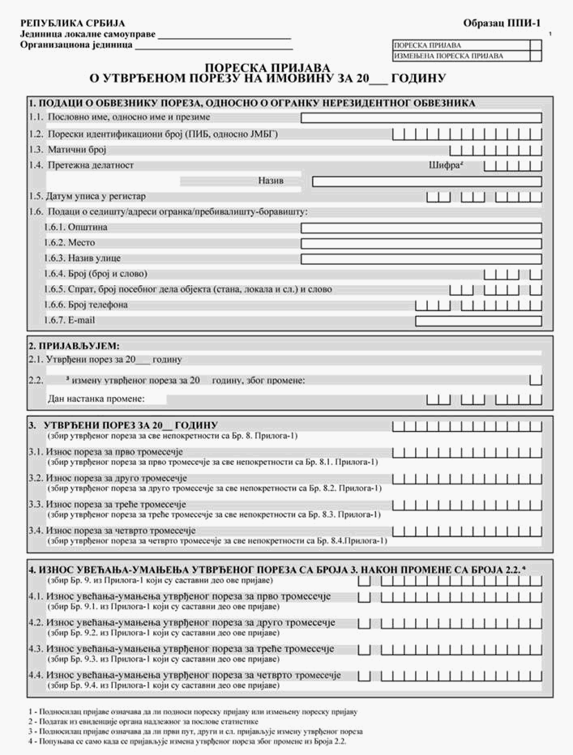

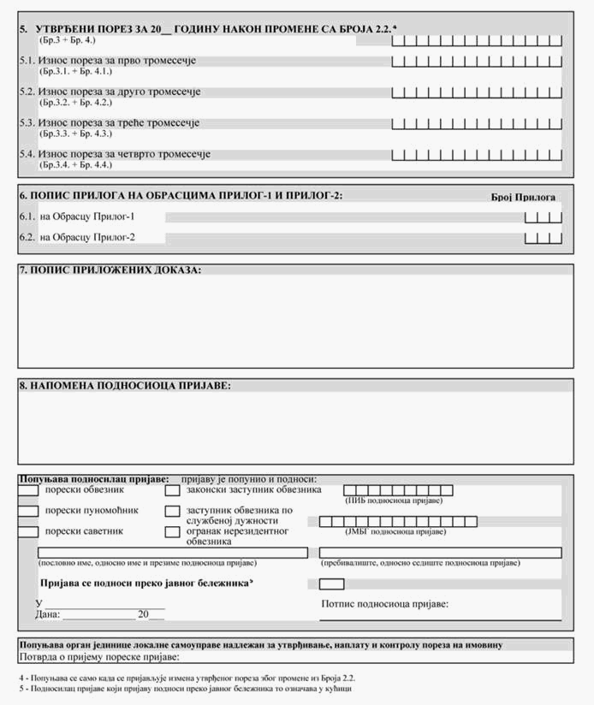
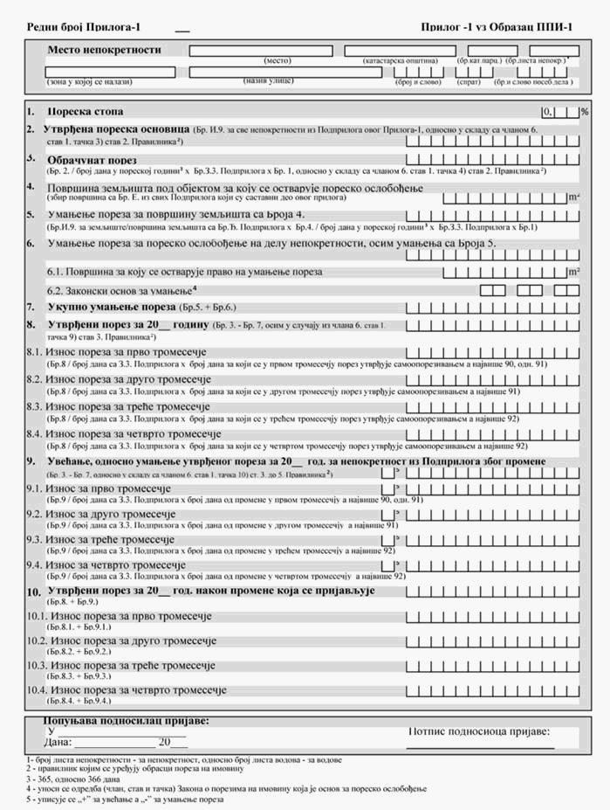
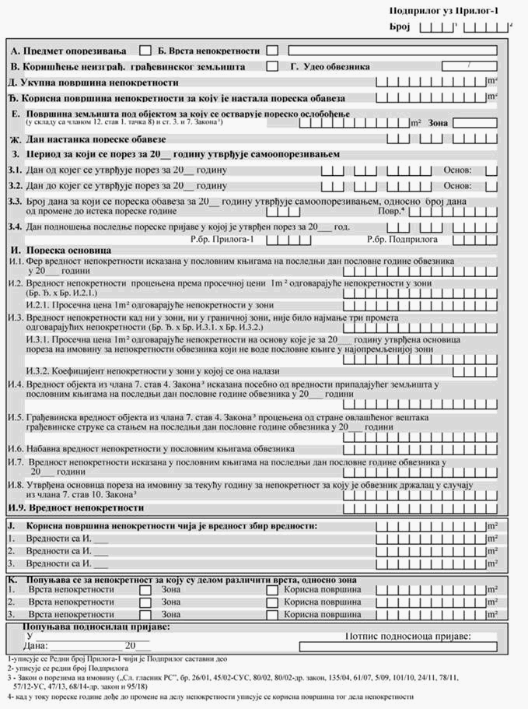

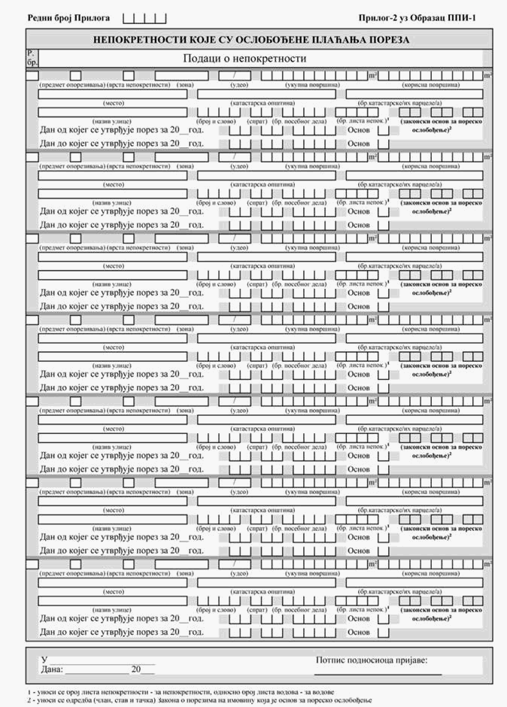

Obrazac PPI-2
PORESKA PRIJAVA
ZA UTVRĐIVANJE POREZA ZA IMOVINU
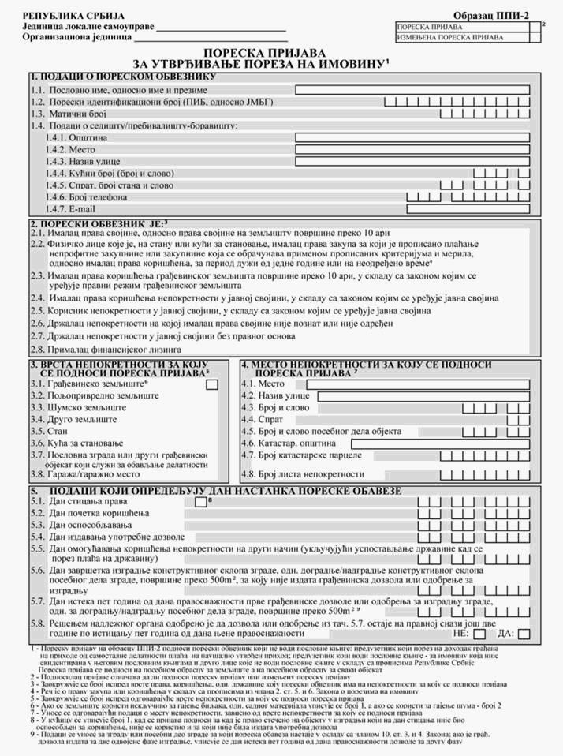

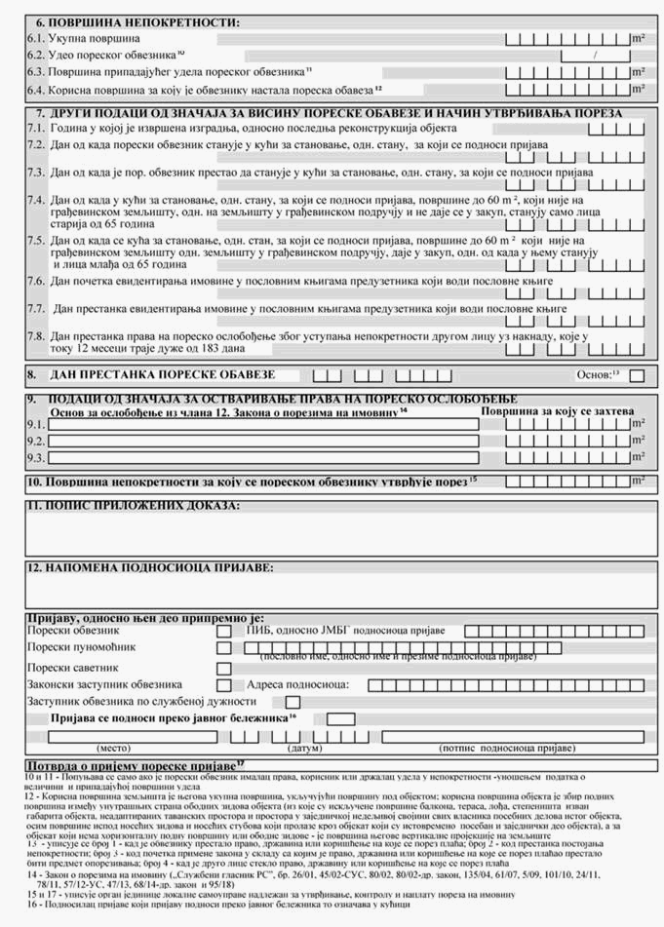

Obrazac PPI-3
PORESKA PRIJAVA
ZA UTVRĐIVANJE POREZA NA NASLEĐE I POKLON
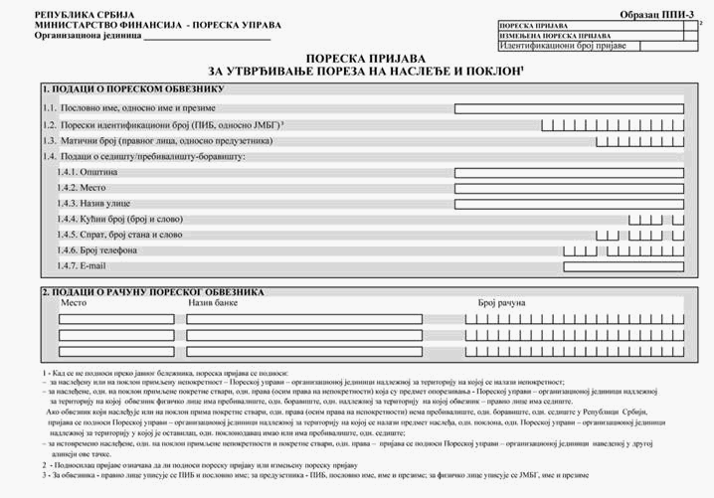

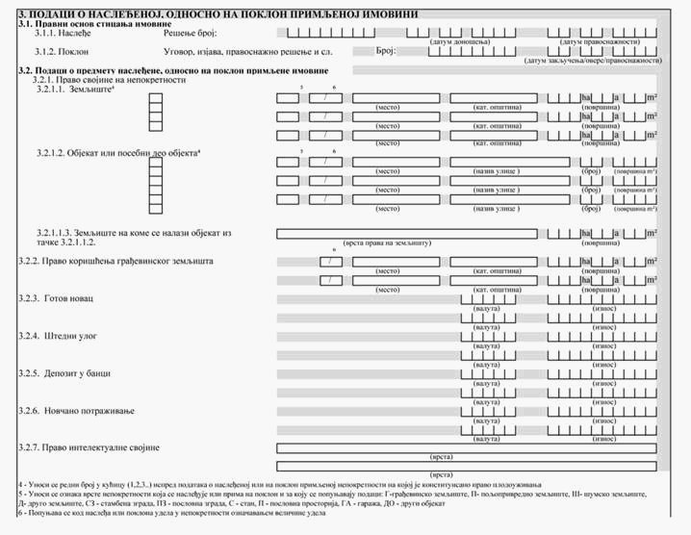

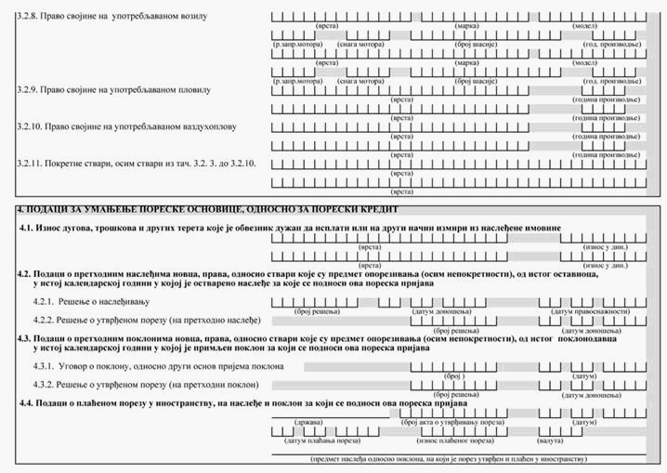

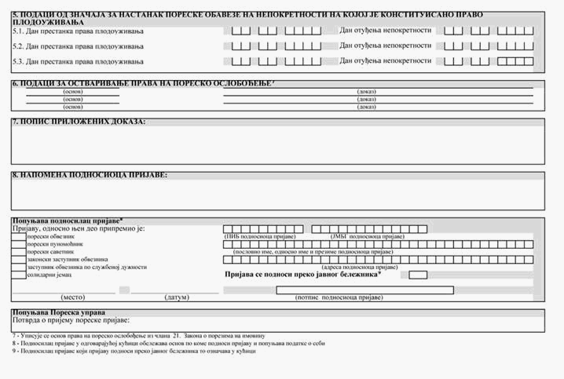

Obrazac PPI-4
PORESKA PRIJAVA
ZA UTVRĐIVANJE POREZA NA PRENOS APSOLUTNIH PRAVA
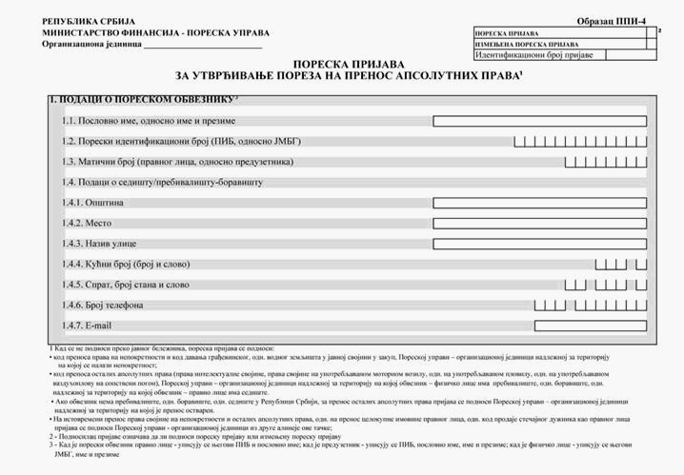

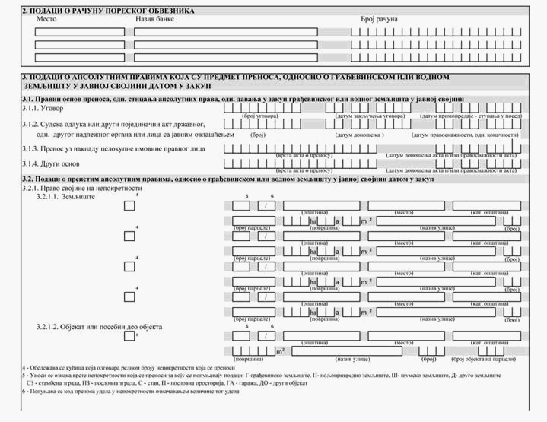

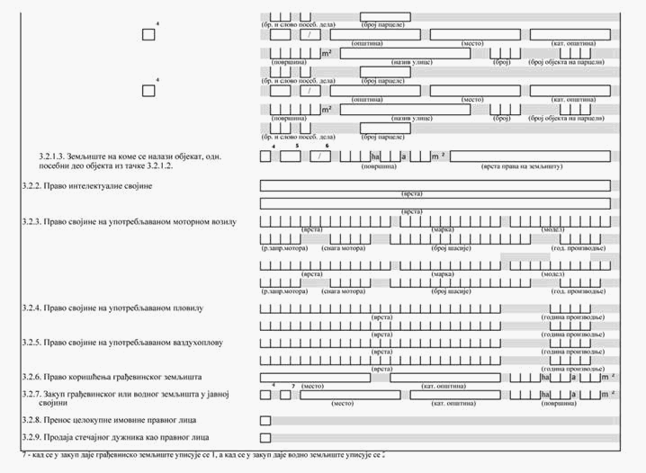

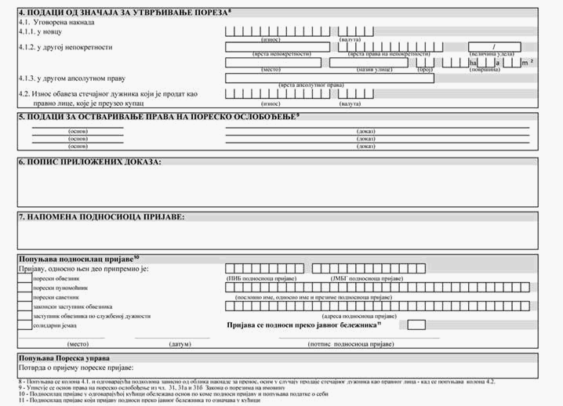

Prilog-PAP
PODACI O KARAKTERISTIKAMA NEPOKRETNOSTI

